|  |
| --- |
| 임베디드 시스템 프로그래밍 2분반 |
| Connect4 |
| Final project |

|  |
| --- |
| 2015-12-18  20800128 김윤태  21100690 주수현 |

목차

1. 서론4
   1. 임베디드 시스템이란4
   2. 설계 주제의 의미4
   3. 프로젝트를 위한 사전 지식 4
      1. 프레임 버퍼4
      2. 터치 스크린5
      3. TCP/IP6
      4. 디바이스 드라이버8
      5. 사용 디바이스 정보9
2. 본론11
   1. Connect4 소개11
   2. 게임 진행12
   3. User Interface12
      1. 디바이스12
      2. LCD 화면13
   4. Function Flowchart14
      1. main14
      2. Thread15
      3. Minigame15
      4. Single Play16
      5. Multi Play – one board17
      6. Multi Play – two board18
   5. Source Directory 구조19
   6. 각 파일의 역할19
   7. 소스 코드 및 알고리즘 설명20
      1. 메인 프로그램20
      2. 라이브러리53
      3. 디바이스 드라이버68
      4. Shell script79
   8. 실행 결과80
3. 결론89
   1. 문제점 및 해결89
      1. 터치 스크린89
      2. TCP/IP – Ethernet Cable91
      3. TCP/IP – accept() timeout92
      4. 이차원 배열 함수 전달92
      5. 동적 할당 공간 해제92
   2. 팀워크94
   3. 참조94
4. **서론**
   1. 임베디드 시스템이란

임베디드 시스템은 컴퓨터 하드웨어와 소프트웨어가 시스템의 중요 요소로 내정되어 특정 제품이나 여러 응용분야에 특화된 독립시스템으로 동작하거나 큰 시스템의 일부로 동작하는 것을 말한다. 임베디드 시스템은 일반 가전기기부터 시작하여 다양한 센서 장치, 휴대폰, 비행기, 잠수함, 우주 왕복선 등 매우 다양한 분야에서 사용된다. 따라서 안정성과 실시간 처리가 매우 중요하기 때문에 검증된 코드를 사용한다.

* 1. 설계 주제의 의미

설계 주제인 Connect4 게임은 유명한 보드 게임 중 하나이다. 우리나라의 오목 놀이와 비슷한 진행이지만 아래에서부터 차근차근 코인을 넣는다는 점이 차이점이다. 누구나 쉽게 할 수 있는 게임으로 게임을 구현하기 위해서 아래의 디바이스를 이용하였다

* Framebuffer : 게임 그래픽 이미지 로딩
* LED device : 승수 표시, 미니 게임, 커넥션 대기 상태 표시
* FND device : 승수 표시, 미니 게임
* PUSH button : 리셋, 게임 종료, 미니 게임
* Touch device : 사용자 입력 저장

기능 구현을 위하여 리눅스 운영체제 환경에서의 디바이스 드라이버 개발을 경험하는 것이 의미가 있다. 수업시간 중에 학습했던 LED, FND, PUSH button 디바이스 드라이버를 응용하여 게임에 적합한 효과를 연출하며 디바이스 드라이버를 능숙하게 다루는 것을 목표로 하였다. 또한 추가적으로 터치 디바이스를 다루어서 디바이스 드라이버 사용법을 온전히 숙지하도록 하였다. 리눅스에서 모든 디바이스는 파일의 형태로 관리되며, 응용 프로그램은 이 파일을 통해서 디바이스를 이용한다. 또한 용도에 맞게 새로운 디바이스 드라이버를 개발하여 소프트웨어와 하드웨어간의 데이터 송수신 방식을 원활하게 처리할 수 있다. 또한 TCP/IP로 보드 간 통신을 구현함으로써 이전 과목에서 배웠던 이론을 실제 프로젝트에 응용해볼 수 있다.

* 1. 프로젝트를 위한 사전 지식
     1. 프레임 버퍼

프레임 버퍼는 그래픽 하드웨어에 대한 추상화를 제공한다. 원래 LCD나 CRT등의 화면에 원하는 그래픽을 출력하려면 하드웨어 레지스터나 컨트롤러 등에 대한 접근이 필요하다. 하지만 프레임 버퍼 인터페이스를 통하여 데이터를 주고 받으며 원하는 그래픽을 손쉽게 출력할 수 있다. 응용프로그램은 프레임 버퍼 데이터를 /dev/fb라는 디바이스 노트를 통하여 LCD 드라이버로 전송하여 LCD 컨트롤러로 하여금 TFT-LCD에 출력하게 한다. 커널 영역에 대한 접근은 시스템 콜로 이루어진다.

User Application

frame buffer driver

Frame  
Buffer

TFT-LCD

Figure . LCD 데이터 출력과정

프레임 버퍼를 제어하기 위해서는 /linux/fb.h에 정의된 구조체를 사용한다. fb_fix_screeninfo는 smem_len(프레임 버퍼의 총 메모리) 등의 고정된 정보를 다루고, fb_var_screeninfo는 xres, yres, bits_per_pixel과 같은 가변 정보를 다룬다. xres, yres와 bits_per_pixel을 사용해 프레임 버퍼 메모리에 대한 위치 정보를 계산할 수 있다.

* + 1. 터치 스크린

리눅스 커널에서 초기에는 마우스 입력 이외의 장치는 지원하지 않았다. 커널 2.6 버전 이후부터 input 디바이스 드라이버로 입력 장치 디바이스 드라이버가 모두 통합된 뒤 터치 드라이버도 지원하기 시작했다. Input 디바이스 드라이버는 입력 디바이스 드라이버를 총 관리 하는 디바이스 드라이버이다. input 디렉토리 하위에 있는 디바이스 드라이버들이 실제로 입력 장치에서 값을 읽기 위한 실제 디바이스 드라이버 파일이다. 내부 버퍼에 적절한 변환을 거쳐서 입력 값을 저장하는 기능과 저장된 입력을 응용 프로그램에서 읽을 수 있도록 지원한다. 본 프로젝트에서 사용한 이벤트 핸들러 디바이스 드라이버는 장치 독립적이고 범용적인 형식의 입력값을 받기 위해서 설계 되었다.

User Application

Touch  
device driver

Touch  
Controller

TFT-LCD

Figure . 터치 스크린 데이터 입력과정

시스템에 입력장치가 연결되면 /dev/input 아래의 event0~event31 중의 하나의 디바이스 파일로 접근할 수 있다. 터치스크린은 /dev/input/event1에 배정된다. 이 디바이스 드라이버를 읽어들일 때에는 input_event라는 structure를 버퍼로 삼아 read 함수를 통해 데이터를 입력받는다.

struct input_event {  
 struct timeval time;  
 unsigned short type;  
 unsigned short code;  
 unsigned int value;  
};

input_event와 type, code 값에 대한 정의는 리눅스 커널 소스의 include/linux/input.h에 정의되어 있다. 테스트 프로그램을 작성하여 구조체에 데이터를 입력받아 출력해 보면 다음과 같은 값들로 이루어져 있음을 알 수 있다.

type = 0, type=3  
code = 48, code = 50, code = 53, code = 54

type이 0인 경우는 EV_SYN 으로서 동기화를 맞추어야 하고, 3인 경우는 EV_ABS로서 절대좌표 값을 출력한다. type이 EV_ABS인 경우 하에 code의 값에 따른 의미는 다음과 같다.

48 = 0x30 = ABS_MT_TOUCH_MAJOR  
50 = 0x32 = ABS_MT_WIDTH_MAJOR  
53 = 0x35 = ABS_MT_POSITION_X  
54 = 0x36 = ABS_MT_POSITION_Y

정리해보면 사용하고자 하는 좌표값은 type이 EV_ABS, code가 ABS_MT_POSITION_X 혹은 ABS_MT_POSITION_Y인 경우 value 변수를 통해 구할 수 있다.

* + 1. TCP/IP

TCP/IP는 컴퓨터와 컴퓨터 간에 네트워크 상에서의 통신을 가능하게 하는 프로토콜이다. LAN, WAN 등으로 연결된 인터넷 망 안에서 통신을 할 때, TCP/IP를 통해 데이터를 안전하게 주고받을 수 있다. TCP는 데이터를 패킷으로 나누고, IP는 패킷의 주소를 처리하여 올바른 목적지로 전송하는 역할을 한다.

TCP는 연결 지향 프로토콜로서, 데이터 전송 전에 클라이언트와 서버 간에 threeway handshake를 통해 연결이 이루어지고 이 연결을 통해 데이터를 전송하게 된다.

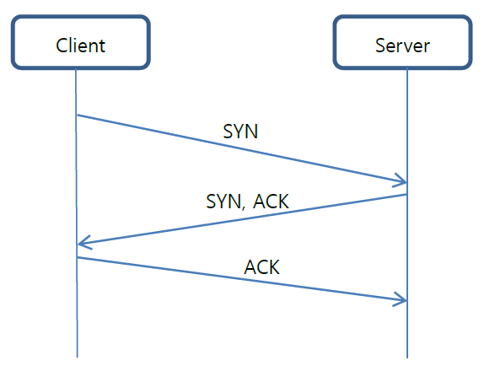

Figure . Threeway handshaking

다음은 TCP/IP 통신의 기본 흐름도이다.

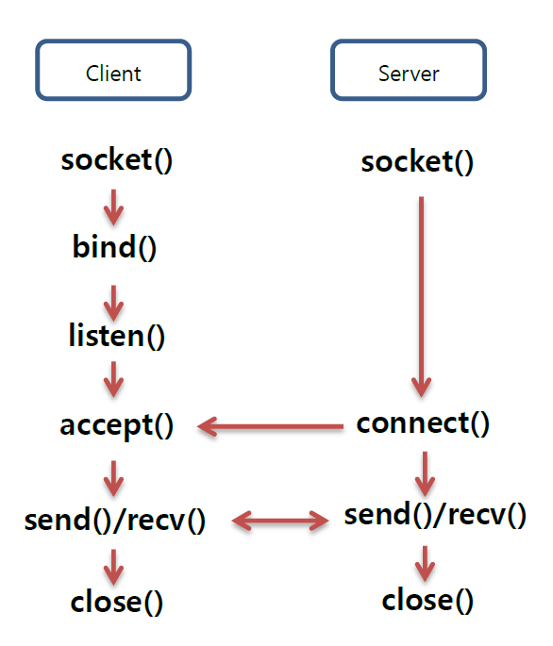

Figure . TCP/IP 기본 흐름도

-int socket(int domain, int type, int protocol);

socket 함수는 통신에 사용될 소켓을 생성한다. domain은 소켓이 사용할 프로토콜 체계(Protocol Family)에 대한 정보, type은 소켓의 데이터 전송방식에 대한 정보, protocol은 두 컴퓨터간 통신에 사용되는 프로토콜 정보이다.

-int bind(int sockfd, struct sockaddr *myaddr, socklen_t addrlen);

bind 함수는 소켓에 주소 정보를 할당한다. sockfd는 주소정보(IP, PORT)를 할당할 소켓의 파일 디스크립터, myaddr은 할당하고자 하는 주소정보를 지니는 구조체 변수의 주소 값, addrlen은 두 번째 인자로 전달된 구조체 변수의 길이 정보이다.

-int listen(int sock, int backlog);

listen 함수는 연결 요청을 받을 수 있는 대기 상태로 이행하게 한다. sock은 연결요청 대기상태에 두고자 하는 소켓의 파일 디스크립터, backlog는 연열요청 대기 큐의 크기 정보이다.

-int accept(int sock, struct sockaddr *addr, socklen_t * addrlen);

accept 함수는 연결 요청 대기 큐에서 대기중인 클라이언트를 연결요청을 수락한다. sock은 서버 소켓의 파일 디스크립터, addr은 연결요청한 클라이언트의 주소 정보를 담는 변수의 주소, addrlen은 주소 변수의 크기이다.

-int connect(int sock, struct sockaddr *servaddr, socklen_t addrlen);

connect 함수는 클라이언트가 서버에게 연결 요청을 할 때 사용된다. sock은 클라이언트 소켓의 파일 디스크립터, servaddr은 연결요청할 서버의 주소 정보를 담는 변수의 주소, addrlen은 주소 변수의 크기이다.

-ssize_t send(int sockfd, const void * buf, size_t nbytes, int flags);

send 함수는 데이터를 보낼 때 사용된다. sockfd는 데이터 전송 대상과의 연결을 의미하는 소켓의 파일 디스크립터, buf는 전송할 데이터를 저장하고 있는 버퍼의 주소 값, nbytes는 전송할 바이트 수, flags는 데이터 전송 시 적용할 옵션 정보이다.

-ssize_t recv(int sockfd, void * buf, size_t nbytes, int flags);

recv 함수는 데이터를 수신할 때 사용된다. sockfd는 데이터 수신 대상과의 연결을 의미하는 소켓의 파일 디스크립터, buf는 수신된 데이터를 저장할 버퍼의 주소 값, nbytes는 수신할 수 있는 최대 바이트 수, flags는 데이터 수신 시 적용할 다양한 옵션 정보이다.

-int close(int fd);

소켓을 닫는다. fd는 닫고자 하는 소켓의 파일 디스크립터이다.

* + 1. 디바이스 드라이버

디바이스는 컴퓨터 시스템 이외의 주변 장치들을 말한다. 디바이스 드라이버는 리눅스 환경에서 디바이스를 동작시키기 위해서 필요한 프로그램이다. 디바이스 드라이버는 디바이스와 시스템 사이를 연결하는 인터페이스 형태로 리눅스 시스템에서 디바이스를 하나의 파일로 추상화 시켜준다. 응용프로그램에서는 이 디바이스 드라이버를 하나의 파일처럼 액세스 한 뒤, 파일 연산을 통해 디바이스에 데이터를 쓰거나 읽는다.

디바이스를 사용하기 위해서는 먼저 하드웨어적인 이해를 바탕으로 디바이스 드라이버를 작성한다. 디바이스 드라이버를 작성한 다음에는 모듈 방식으로 컴파일 한 뒤 커널에 올린다. 이때 커널 전체를 컴파일을 하는 것이 아니라 작성한 드라이버의 모듈만을 커널에 올리는 것이다. 디바이스를 모듈로 컴파일 하면 확장자 .ko 형태의 디바이스 드라이버가 생성이 되고 이를 insmod 명령어를 통해 이를 커널에 모듈로 삽입한다. 다음으로 insmod시 사용한 디바이스의 주번호와 부번호를 가지고 mknod 명령어를 통해 디바이스 노드를 생성한다. 마지막으로 디바이스 드라이버를 활용하는 응용프로그램을 작성하고 실행하여 타겟보드를 통해 확인한다. 디바이스 드라이버의 주번호는 물리적인 디바이스를 구분하는 것에 사용되고, 부번호는 커널이 아니라 디바이스 드라이버 내에서 디바이스 드라이버들을 구분하기 위해서 사용하여 동일한 디바이스가 여러 개일 경우를 구분해 준다. 또한 디바이스 드라이버 번호를 0으로 할당하면 커널이 동적으로 해당 디바이스의 major number를 할당하게 된다.

디바이스 드라이버를 구동하기 위해서 구현할 함수들 시스템 인터페이스라고 부른다. 이는 [kernel]/include/linux/fs.h에 정의된 file_operations라는 구조체에 정의되어 있다. 이를 통해 사용하고자 하는 기능들을 함수로 작성하고, 그 함수들을 구조체의 멤버로 적절하게 등록하여 사용할 수 있다. 응용 프로그램에서 디바이스 드라이버에 접근할 때는 시스템 콜 함수를 사용한다. 각 시스템 콜이 호출될 때 구현할 함수들을 미리 구조체에 명시하는 효과를 준다.

* + 1. 사용 디바이스의 기본 정보

이번 프로젝트에 사용한 디바이스는 총 5가지이다. 수업시간을 통해 학습하였던 LED, FND, PUSH button, framebuffer를 비롯하여 게임의 원활한 구성을 위해 touch device를 추가적으로 사용하였다. S5PV210 processor가 탑재된 Achro-210T 보드를 사용하였으며, 여기에 개발자 보드 PC100을 연결하였다. Achro-210T와 PC100은 SROM interface를 통해 연결되어 있으므로 디바이스 드라이버를 사용하기 위해서 interface의 작동을 이해해야 한다.

S5PV210 AP안에는 6개의 SROM Interface가 존재한다. 그 중 LED, FND, PUSH button과 관련된 디바이스가 activate되기 위해서는 SROM Bank5의 물리적인 주소인 0xA800_0000에 접근하여 Xm0CSn5 신호를 활성화 해야 한다. 또한 CPLD칩의 VHDL 코드를 참조하여 각각의 디바이스를 activate하는 상세한 조건을 알 수 있다.



Figure . PC100 내의 CPLD

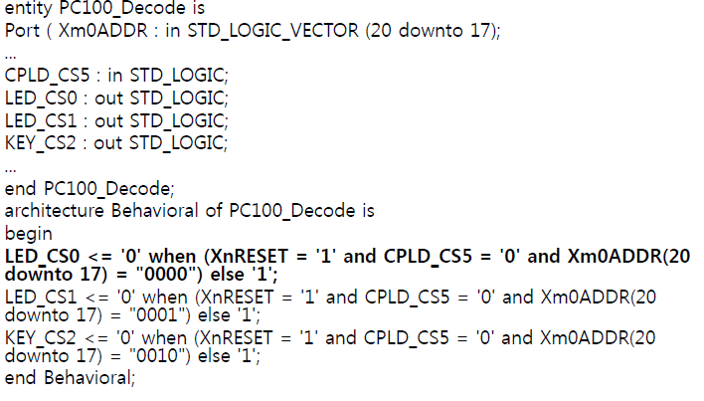

Figure . PC100의 VHDL 코드

VHDL 코드를 보면 CPLD_CS5의 값이 LOW일 때 Xm0ADDR[12:9]의 값이 ‘0000’이면 LED_CS0, ‘0001’이면 LED_CS1, ‘0010’이면 KEY_CS2 값이 LOW가 되는 것을 알 수 있다.

* + - 1. LED



Figure . PC100의 LED 회로도

VHDL 코드를 보면 CPLD_CS5의 값이 LOW이고 Xm0ADDR[12:9]의 값이 ‘0000’이면 LED_CS0 값이 LOW가 된다. 따라서 LED_CS0가 활성화 되기 위한 주소값은 0xA800_0000이 된다. LED_CS0 신호는 PC100보드 내의 74HC574 칩에 연결 되어 LED를 구동하는 signal의 역할을 한다. PC100 보드의 LED는 총 8개이고, active-low로 동작하도록 설계되어 있다. 따라서 LED_CS0의 값이 LOW가 되면 Xm0DATA[7:0]에 데이터가 써지고 이 데이터가 칩으로 전달되어 LED가 켜지거나 꺼진다.

* + - 1. FND



Figure . PC100의 FND 회로도

VHDL 코드를 보면 CPLD_CS5의 값이 LOW이고 Xm0ADDR[12:9]의 값이 ‘0001’이면 LED_CS1 값이 LOW가 된다. 따라서 LED_CS1가 활성화 되기 위한 주소 값은 0xA800_0200이 된다. LED_CS1 신호는 PC100보드 내의 74HC574 칩에 연결 되어 7 segment를 구동하는 signal의 역할을 한다. PC100 보드의 FND는 common anode 방식으로 설계되어 있다.

* + - 1. PUSH button



Figure . PC100의 PUSH button 회로도

VHDL 코드를 보면 CPLD_CS5의 값이 LOW이고 Xm0ADDR[12:9]의 값이 ‘0010’이면 KEY_CS2 값이 LOW가 된다. 따라서 KEY_CS2가 활성화 되기 위한 주소 값은 0xA800_0400이 된다. KEY_CS2 신호는 PC100 보드의 74HC574 칩에 연결되어 눌러진 푸시버튼의 스위치 값을 읽어오는 역할을 한다.

* + 1. mmap()과 ioreamp()

리눅스에서는 디바이스의 물리 주소를 직접 접근할 수 없어서 가상주소로 mapping한 뒤 사용해야 한다. 디바이스의 메모리를 프로세스의 메모리 영역으로 mapping할 수 있는 방법에는 ioremap과 mmap의 두가지 형태가 있다. Ioremap의 경우, 메모리의 물리 주소를 커널의 가상 주소에 mapping하는 방법이다. 이 방법을 통해 시스템 콜을 통해 데이터를 전달하며 커널을 통해 하드웨어를 제어할 수 있다. mmap()은 응용프로그램의 가상 주소로 메모리의 물리 주소를 mapping하는 방법이다. 이 방법은 mapping과 unmmaping할 때를 제외하고는 커널을 사용하지 않기 때문에 속도가 매우 빠르다.

1. **본론**
   1. Connect4 소개

터치 스크린 조작을 통해 게임을 수행하고 2명의 플레이어가 번갈아가면서 coin을 놓아 4개의 같은 색깔 코인이 대각선, 가로, 세로로 가장 먼저 놓게 되는 사람이 이기는 게임이다.

* 1. 게임 진행

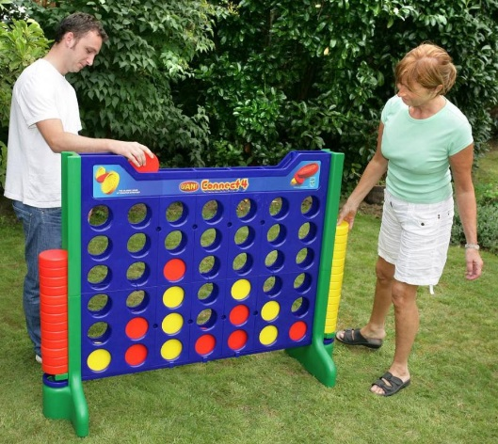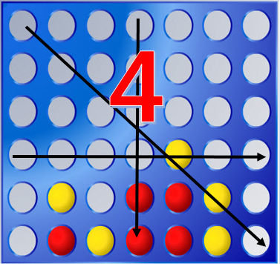

Figure . Connect4 게임 로직 Figure . Connect4 게임 모습

Connect4 게임은 7개의 열과 6개의 행으로 이루어져 있는 수직 판에서 진행된다. 판이 수직이기 때문에 coin을 넣을 때 가장 아래의 행으로 쌓이게 된다. 2명의 플레이어가 번갈아 가면서 수행을 하다가 4개의 같은 색깔 코인을 대각선, 가로, 세로로 가장 먼저 놓게 되는 사람이 이기는 게임이다.

* 1. User Interface
     1. 디바이스

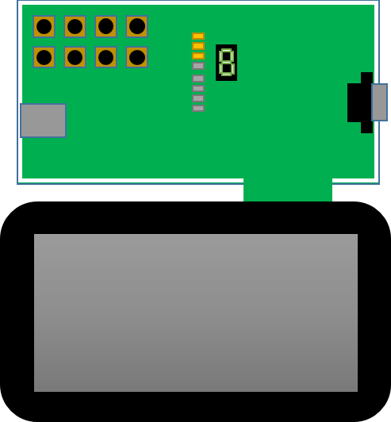그림은 게임 화면을 포함하여 사용자가 조작하고 인식하는 모든 인터페이스를 나타낸 것이다. 크게 총 5가지의 구성 요소를 설명한다.

Figure . 게임 플레이에 사용되는 디바이스

* PUSH : 사용자가 게임을 리셋하려고 할 때 사용하는 Push 버튼으로 8개의 버튼 중 어느 것이라도 눌렀을 때 게임이 리셋된다.
* LED : tcp/ip 연결을 시도할 때 로딩을 나타내고, 게임을 시작한 이후에는 노란색 coin 사용자의 score을 나타내게 된다.
* FND : 게임을 시작한 이후 빨간색 coin 사용자의 score을 나타내게 된다.
* LCD : 게임 선택 및 진행 화면을 확인할 수 있다.
* Touch screen : 차례에 맞추어 게임을 진행할 때 coin을 넣는 위치와 옵션을 조작할 수 있다.
* Ethernet port : 두 개의 보드를 연결해 2인용 게임을 플레이하기 위해서는 보드를 랜 크로스 케이블로 연결해야 한다.
  + 1. LCD 화면

사용자는 주로 LCD 화면을 터치하여 게임을 진행하게 된다. 화면 이미지는 총 두 종류로 분류할 수 있는데, 바로 메뉴 선택 화면과 게임 플레이 화면이다.



위 이미지는 메뉴 선택 화면 중 하나로서 유저로 하여금 SINGLE PLAY와 MULTI PLAY 중 하나를 선택하여 진행하도록 한다. 사용자는 위 화면처럼 총 두 번의 선택을 통해 세 가지 모드, SINGLE PLAY, MULTI PLAY – 2P IN THIS BOARD, MULTI PLAY – 2P WITH ANOTHER BOARD 중 하나로 들어가게 된다.



위 이미지는 게임 플레이 화면으로서 게임 보드를 나타낸다. 사용자가 원하는 열을 터치하면 그 열의 비어있는 가장 아래칸에 말이 놓이게 된다.

* 1. Function Flowchart
     1. main

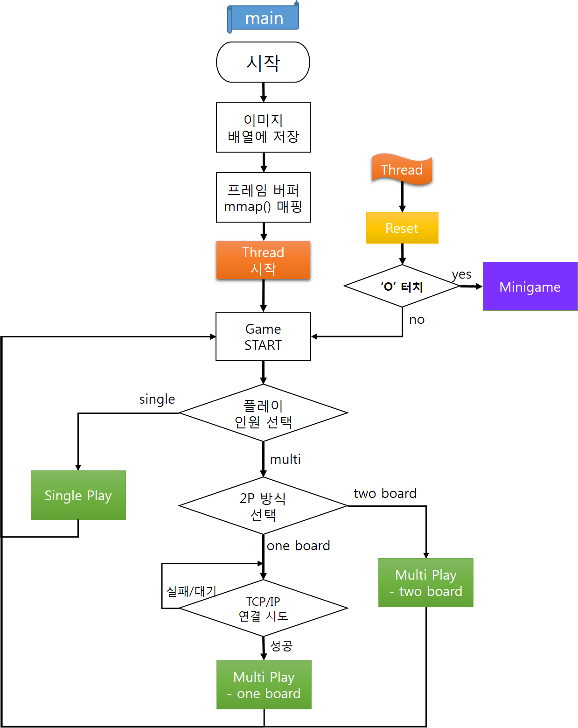

Figure . main function flowchart

* + 1. 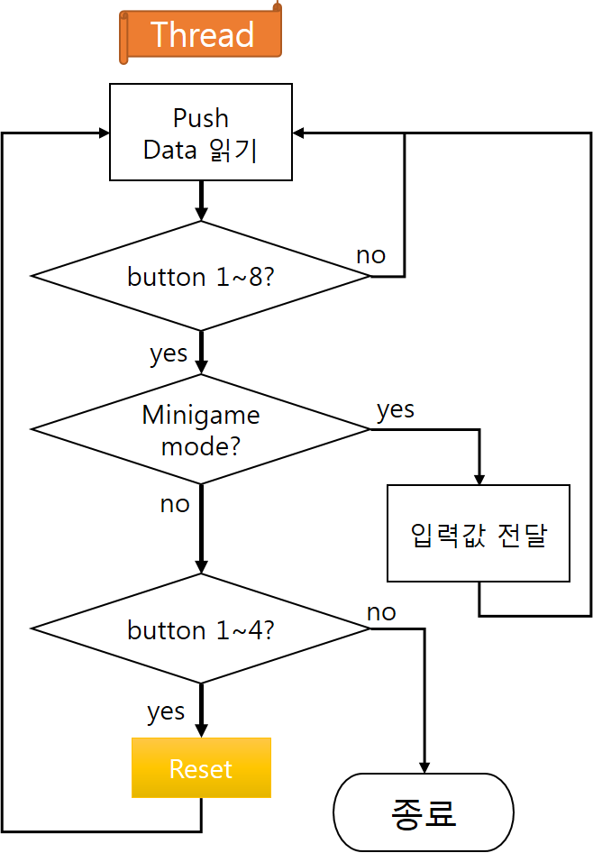Thread
    2. Minigame

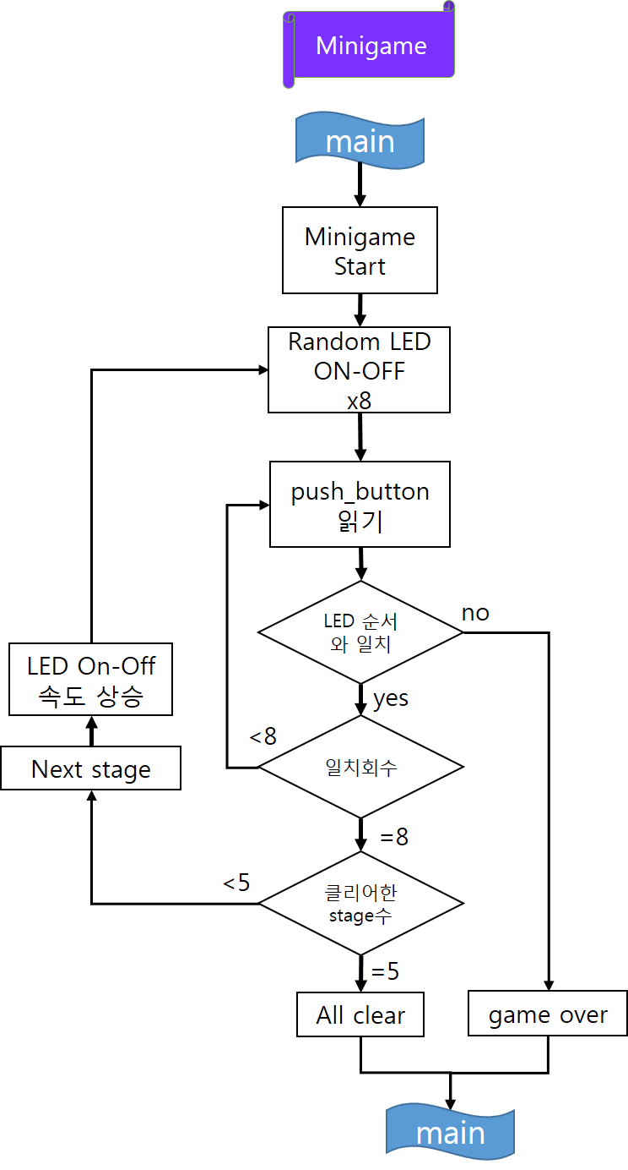

Figure . Thread function flowchart

Figure . Minigame function flowchart

* + 1. Single Play

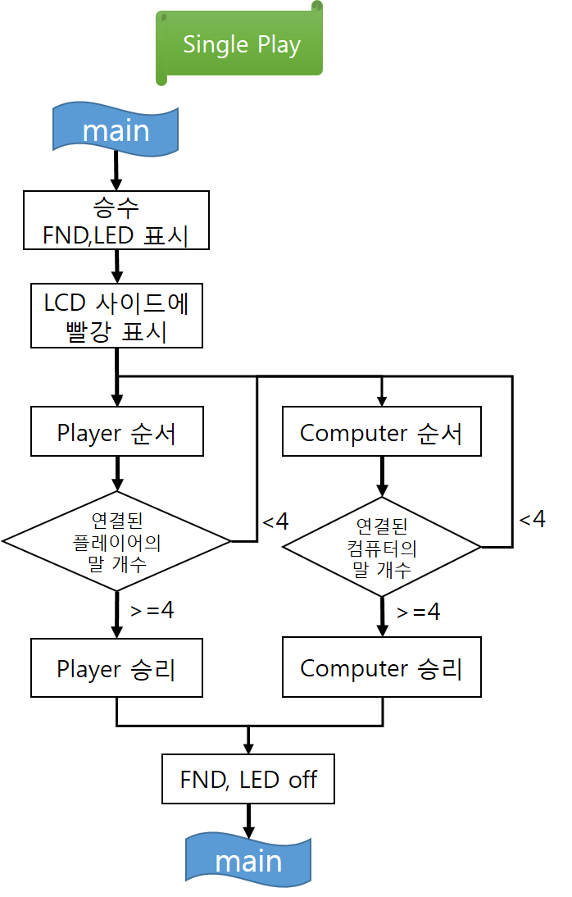

Figure . Single Play function flowchart

* + 1. Multi Play – one board

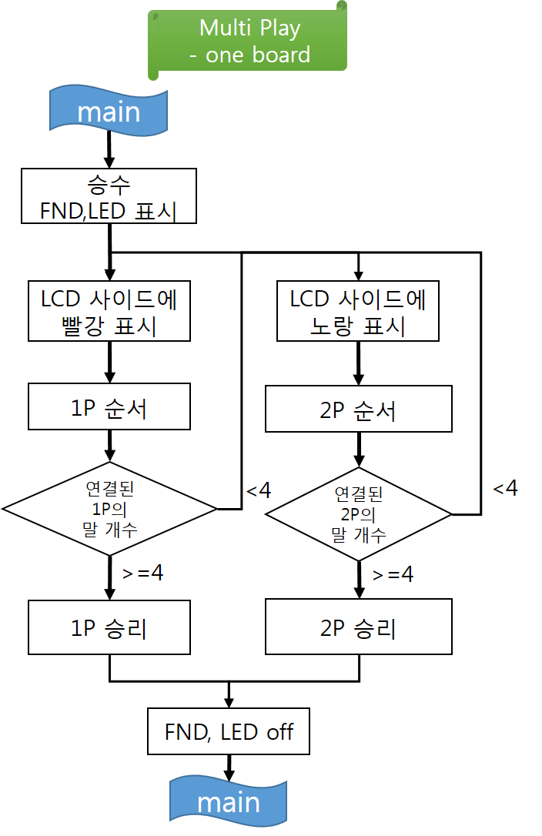

Figure . Multi Play – one board function flowchart

* + 1. Multi Play – two board

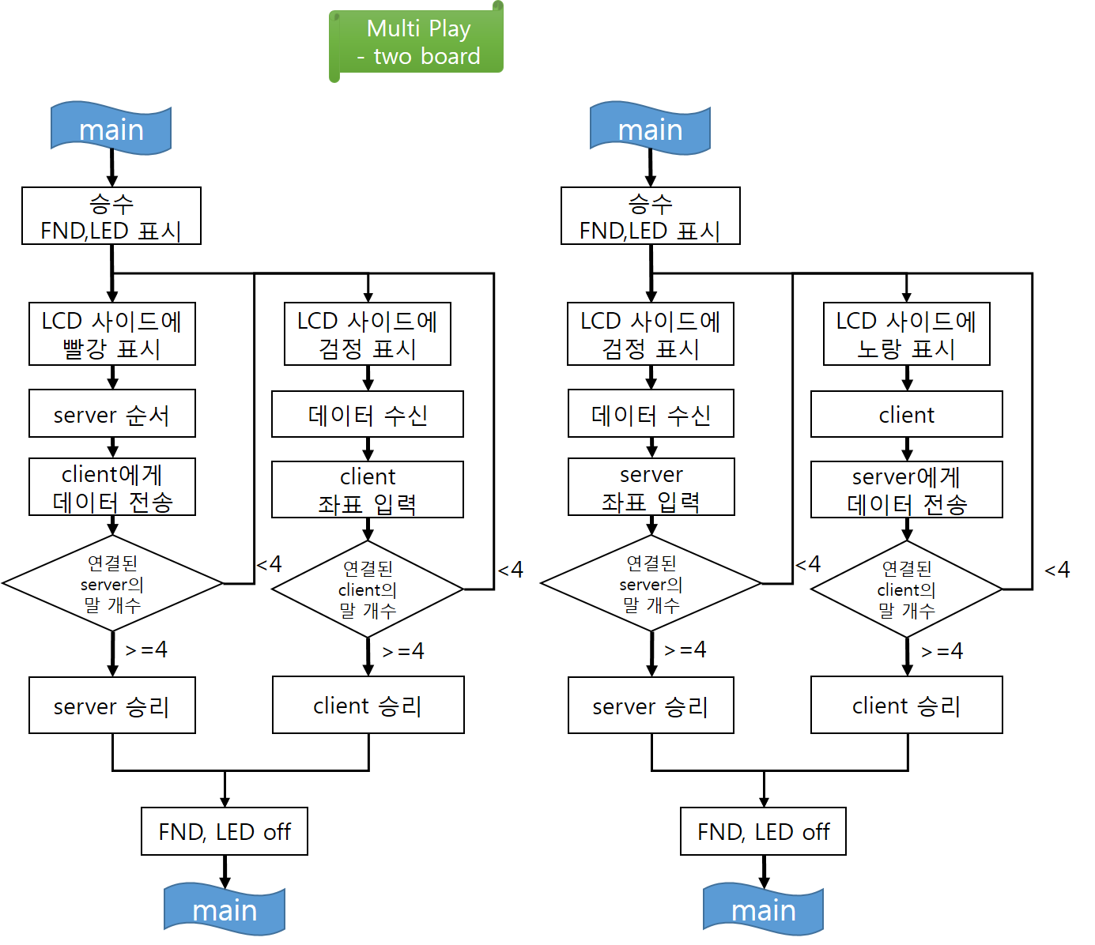

Figure . Multi Play – two board function flowchart

* 1. source directory 구조

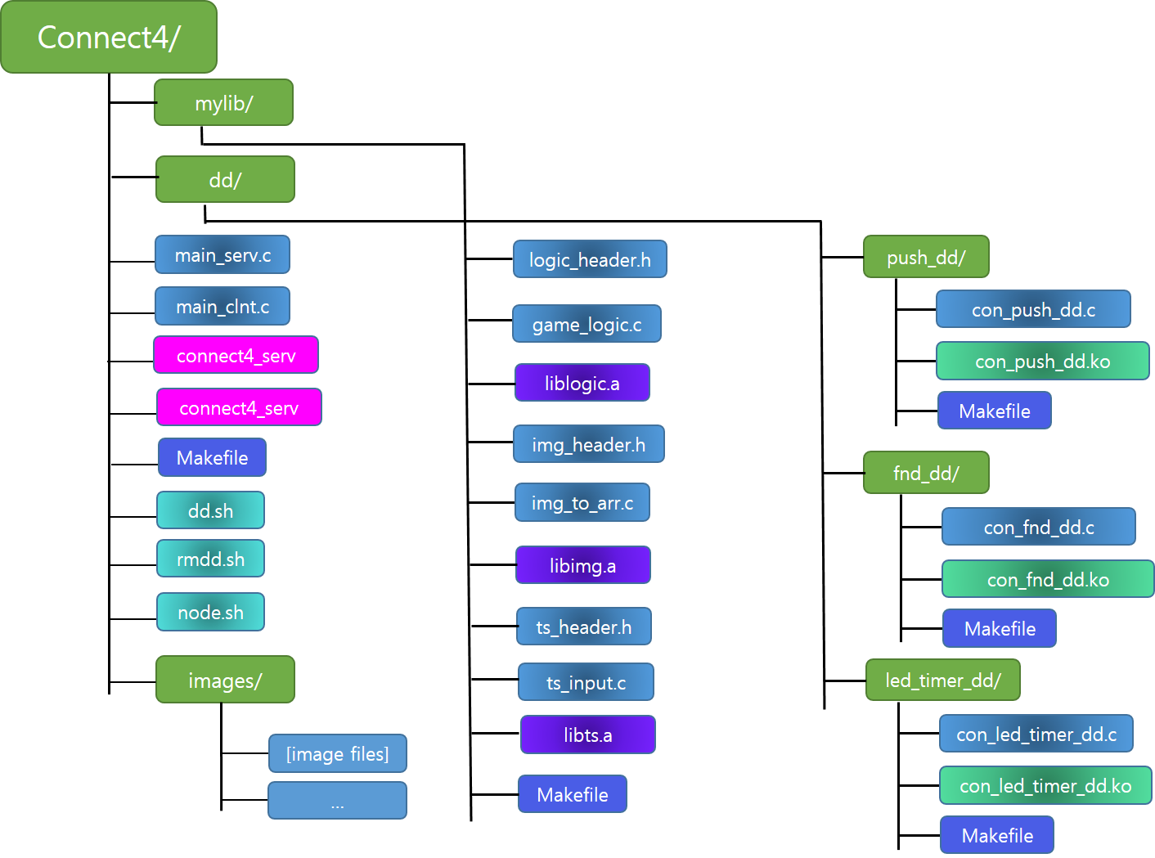

Figure . 소스 디렉토리 구조

* 1. 각 파일의 역할

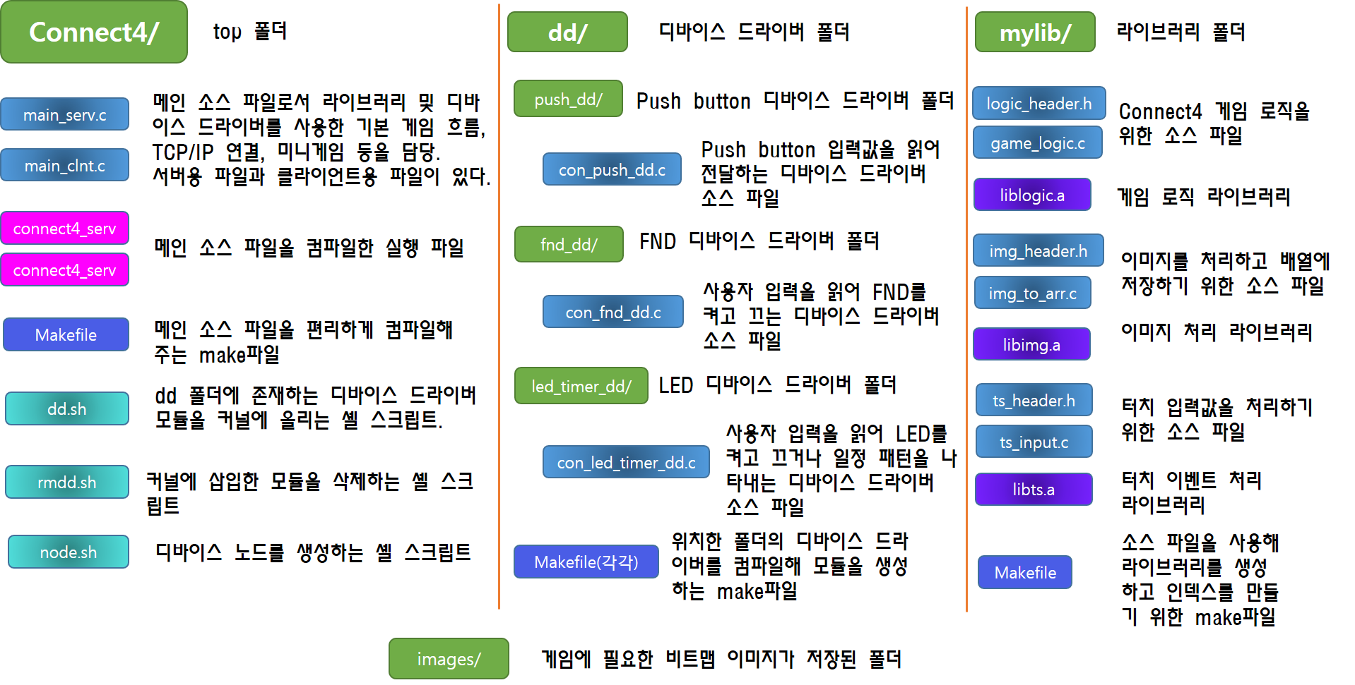

Figure . 파일의 역할

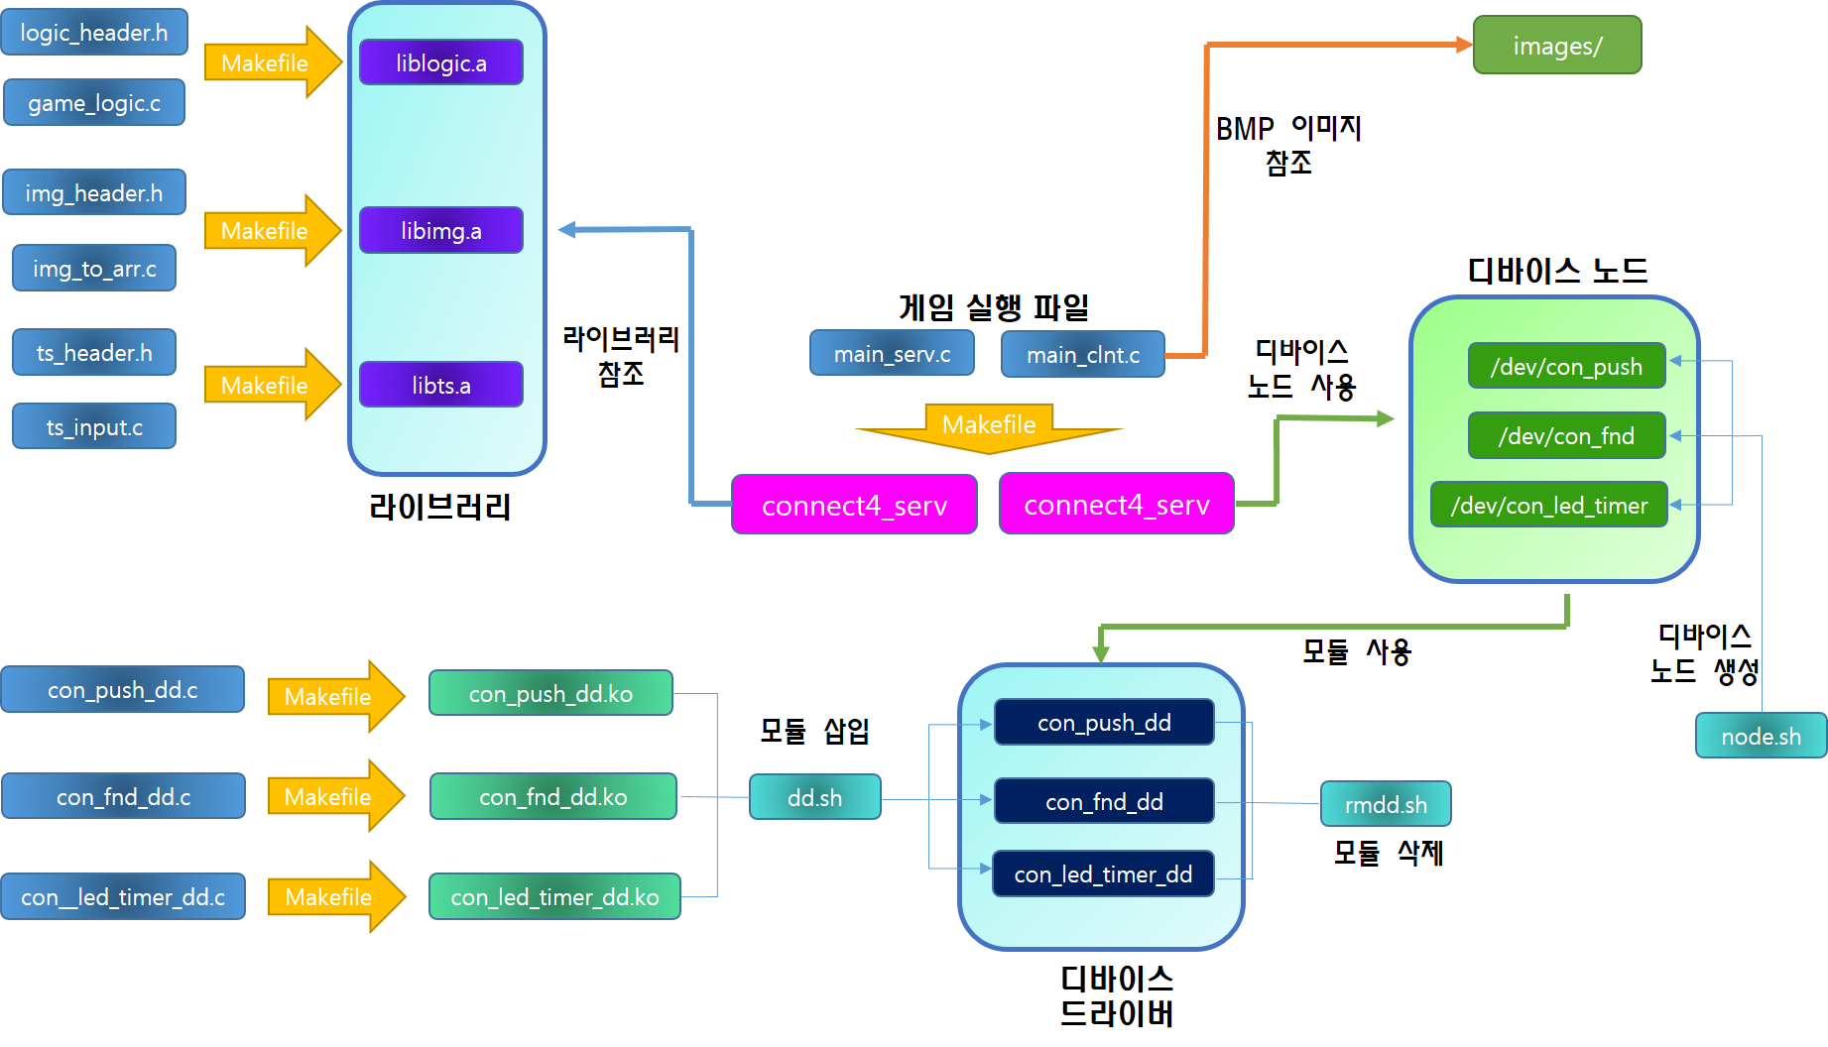

Figure . 파일 역할 다이어그램

* 1. 소스 코드 및 알고리즘 설명
     1. 메인 프로그램 – 게임을 실행하는 기본 골격
        1. main_serv.c

main_serv.c는 서버 측 보드에서 실행된다. tcp/ip 연결 관련 코드 이외에 기능은 main_clnt.c와 동일하다. 변수 선언부는 간단히 설명하며 변수가 실제로 쓰이는 코드에서 상세히 설명한다.

게임이 진행되는 내부 알고리즘은 다음과 같다.

Table . 보드 배열

|  |  |  |  |  |  |  |
| --- | --- | --- | --- | --- | --- | --- |
|  |  |  |  |  |  |  |
|  |  |  |  |  |  |  |
|  |  |  |  |  |  |  |
|  |  |  |  |  |  |  |
|  |  |  |  |  |  |  |
|  |  |  |  |  |  |  |

위와 같이 6x7 이차원 배열을 생성한다. 각각의 공간은 보드의 한 칸에 해당한다. 숫자로 상태를 저장하는데, 0이면 빈 공간, 1이면 red, 2면 yellow를 의미한다.

Table . 보드 배열을 0으로 초기화

|  |  |  |  |  |  |  |
| --- | --- | --- | --- | --- | --- | --- |
| 0 | 0 | 0 | 0 | 0 | 0 | 0 |
| 0 | 0 | 0 | 0 | 0 | 0 | 0 |
| 0 | 0 | 0 | 0 | 0 | 0 | 0 |
| 0 | 0 | 0 | 0 | 0 | 0 | 0 |
| 0 | 0 | 0 | 0 | 0 | 0 | 0 |
| 0 | 0 | 0 | 0 | 0 | 0 | 0 |

따라서 게임 시작시 table 배열은 위와 같은 형태이다.

이제 Red 플레이어가 하나의 열을 선택하게 되면 말은 해당 열의 비어있는 가장 아래칸에, 다시 말해 0인 칸 중 가장 아래 칸에 들어가게 된다. 예를 들어 세 번째 열을 선택하면

Table . Red 플레이

|  |  |  |  |  |  |  |
| --- | --- | --- | --- | --- | --- | --- |
| 0 | 0 | 0 | 0 | 0 | 0 | 0 |
| 0 | 0 | 0 | 0 | 0 | 0 | 0 |
| 0 | 0 | 0 | 0 | 0 | 0 | 0 |
| 0 | 0 | 0 | 0 | 0 | 0 | 0 |
| 0 | 0 | 0 | 0 | 0 | 0 | 0 |
| 0 | 0 | 1 | 0 | 0 | 0 | 0 |

이 상황에서 Yellow 플레이어 역시 세 번째 열을 선택하면

Table . Yellow 플레이

|  |  |  |  |  |  |  |
| --- | --- | --- | --- | --- | --- | --- |
| 0 | 0 | 0 | 0 | 0 | 0 | 0 |
| 0 | 0 | 0 | 0 | 0 | 0 | 0 |
| 0 | 0 | 0 | 0 | 0 | 0 | 0 |
| 0 | 0 | 0 | 0 | 0 | 0 | 0 |
| 0 | 0 | 2 | 0 | 0 | 0 | 0 |
| 0 | 0 | 1 | 0 | 0 | 0 | 0 |

위와 같이 배열에 저장된다. 이 계산을 위한 함수는 게임 로직 라이브러리에 구현되어 있다. 턴이 진행될 때마다 라이브러리 함수를 통해 게임 승리 조건이 충족되었는지 검사하게 된다. 예를 들어

Table . 승리조건 충족

|  |  |  |  |  |  |  |
| --- | --- | --- | --- | --- | --- | --- |
| 0 | 0 | 0 | 0 | 0 | 0 | 0 |
| 0 | 0 | 0 | 0 | 0 | 0 | 0 |
| 0 | 0 | 0 | **2** | 1 | 0 | 0 |
| 0 | 0 | 0 | 1 | **2** | 0 | 0 |
| 0 | 0 | 2 | 1 | 1 | **2** | 0 |
| 0 | 2 | 1 | 1 | 2 | 1 | **2** |

위와 같은 상황이면 Yellow 플레이어의 승리를 인식하고 Yellow 승리 이미지를 출력하고 게임이 종료된다. 만약 모든 칸이 찰 때까지 승리조건을 만족하지 못하면 무승부 판정을 한다.

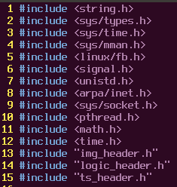

Figure . main 헤더파일

사용하는 함수들에 대한 헤더파일이 선언되어 있다. sys/time.h는 usleep(), sys/mman.h는 mmap(), linux/fb.h는 frame buffer, signal.h는 인터럽트 시그널 처리, arpa/inet.h, sys/socket.h는 소켓 관련 함수, pthread.h는 쓰레드, math.h는 pow(), 그리고 img_header.h, logic_header.h ts_header.h는 직접 작성한 라이브러리 함수를 사용하기 위해 선언되었다.

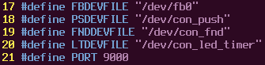

Figure . 매크로 선언

디바이스 노드를 편리하게 사용하기 위한 매크로를 선언하였다. FBDEVFILE은 frame buffer, PSDEVFILED은 Push button, FNDDEVFILE은 fnd, LTDEVFILE은 led + timer를 위한 디바이스 노드 경로를 의미한다. PORT는 tcp/ip 서버 연결을 위한 포트를 지정했다.

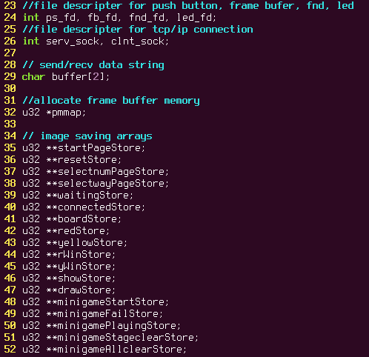

Figure . 전역변수 1

main뿐만 아니라 thread 함수나 히든 게임 등에 사용되는 변수를 전역 변수로 선언했다.  
ps_fd는 push button, fb_fd는 frame buffer, fnd fd는 fnd, led_fd는 led를 위한 파일 디스크립터이며, serv_sock, clnt_sock은 소켓 연결을 위한 파일 디스크립터이다. buffer는 tcp/ip 통신시 데이터 전달에 사용된다. pmmap은 프레임 버퍼의 메모리를 유저 공간에 매핑할 때 사용되는 포인터이며, 그 아래에는 게임 화면을 나타내는 데 사용되는 이미지를 저장할 배열을 저장할 공간의 포인터 변수가 선언되어 있다.

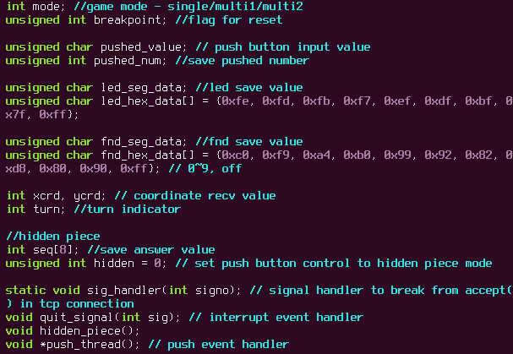

Figure . 전역변수 2

mode는 게임 플레이 모드, breakpoint는 Push button을 사용한 reset에 사용된다. pushed_value는 push_button 입력값을 그대로 받아오며, pushed_num은 입력값을 순서 번호로 바꾸어 저장하는데 쓰인다. led_seg_data는 led에 쓰기 원하는 데이터를 저장하고, led_hex_data는 1~8번까지의 led를 켜는 값과 off시키는 값을 저장한다. fnd_seg_data는 fnd에 쓰기 원하는 데이터를 저장하고, fnd_hex_data는 fnd에 0부터 9까지 나타내기 위한 hex값과 전체 off시키는 값을 저장한다.  
xcrd, ycrd는 터치 스크린에서 받아오는 x, y좌표를 저장하고, turn은 어느 플레이어의 순서인지 구분하기 위해 선언했다. seq 배열은 미니게임에서 생성되는 랜덤값을 저장하여 입력값과 비교할 수 있도록 하고, hidden은 현재 상황이 미니게임인지 구분하는데 쓰이도록 선언되었다.



Figure . 함수 프로토타입

main 함수에서 사용되는 함수들이다. sig_handler는 서버가 연결요청을 기다리고 있을 때 빠져나오게 하는 함수이며, quit_signal은 SIGINT 신호가 발생했을 때 실행된다. hidden_piece는 미니게임을 구현한 함수이며, push_thread는 항시 실행되는 쓰레드 함수이다.

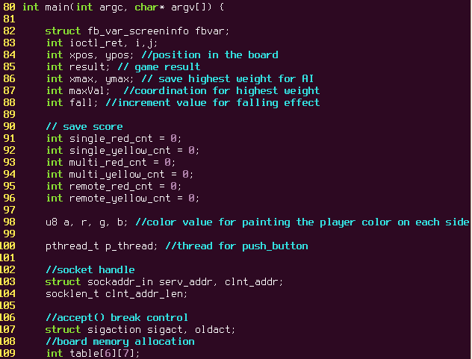

Figure . main 변수 선언

메인 함수의 가장 위에는 메인에서 사용되는 변수가 선언되었다. 프레임 버퍼의 정보를 처리하기 위한 fb_var_screeninfo 구조체 변수와, 게임 보드에 대응되는 좌표를 저장하는 xpos, ypos 변수, 게임 결과를 저장하는 result, 컴퓨터 AI가 놓을 수를 계산할 때 사용되는 xmax, ymax, maxVal 변수, 말이 위에서 아래로 떨어지는 그래픽을 표현하기 위해 사용되는 fall을 선언했다.  
single_red_cnt부터 remote_yellow_cnt까지는 각각의 플레이 모드에 대한 승수를 저장한다.  
a, r, g, b 변수로 LCD의 양 사이드에 플레이어의 턴을 표시하기 위한 색을 만들어 낸다.  
p_thread는 push button을 읽기 위한 쓰레드 변수이다.  
그 아래로 소켓 관련 함수들이 있고, 보드에 대한 정보를 저장하기 위한 table 배열이 있다.

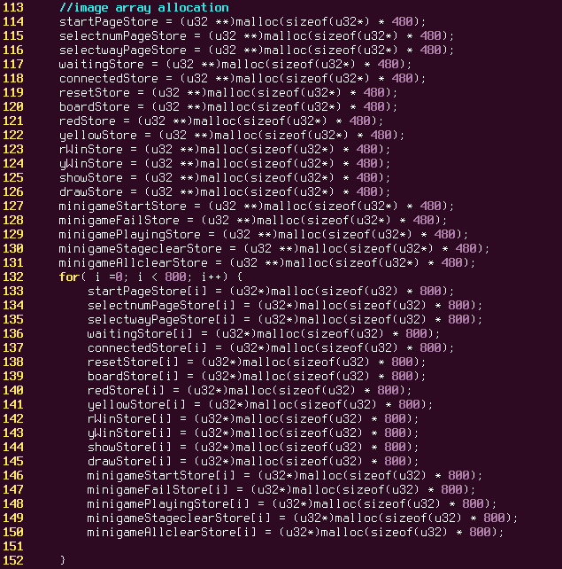

Figure . 이미지 배열 동적 할당

이미지를 저장하기 위한 배열에 공간을 할당한다. 이미지는 편리하게 활용할 수 있도록 LCD에 마즌 규격인 800 * 480 픽셀로 이루어졌으므로 배열 역시 800*480 의 크기를 할당한다. 타겟 보드의 stack 크기에 한계가 있어 일정 수 이상의 정적 배열을 생성하지 못하므로 모두 동적 배열으로 할당한다.  
모든 이미지의 크기는 LCD를 가득 채우는 크기이며, 출력은 다음과 같은 방식으로 이루어진다.  
먼저 기본 베이스인 게임판이 있다.



Figure . 빈 게임판 이미지

그리고 말이 가득 채워져 있는 다음과 같은 이미지가 있다.

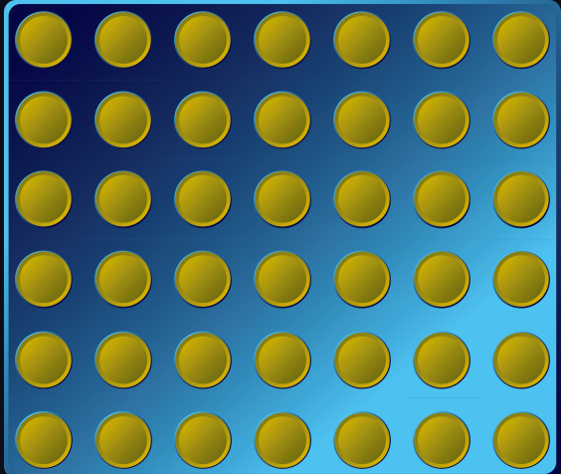

Figure . 노란 말 이미지

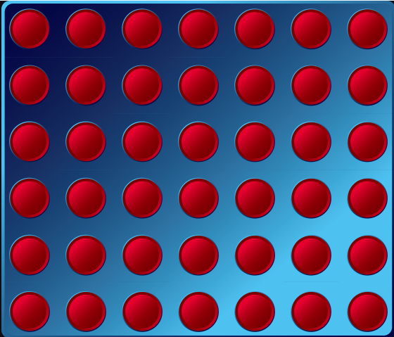

Figure . 빨간 말 이미지

만약 첫번째 줄 3번째 열에 빨간 돌을 그리고 싶다면, 바로 그 위치에 이미지를 덮어쓴다.



Figure . Red 이미지 덮어쓰기

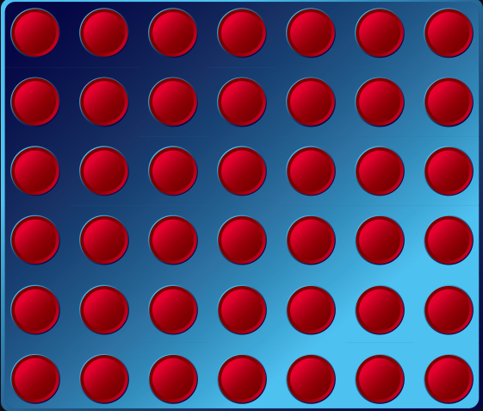

다음으로 그 위에 노란색 돌을 그리고 싶다면, 그 위치에 이미지를 덮어쓴다.





Figure . Yellow 이미지 덮어쓰기

모든 이미지는 이와 같은 방식으로 출력된다.

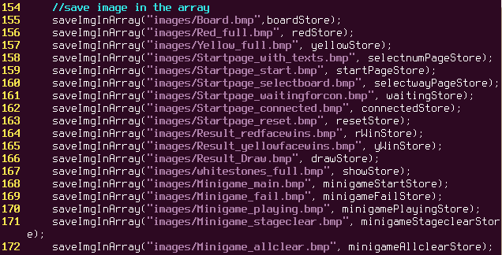

Figure . 이미지 저장

생성한 배열에 이미지 처리 라이브러리의 함수를 통해 이미지를 저장한다.



Figure . seed 설정

미니게임에 사용할 난수 발생을 위해 random함수 seed값을 설정한다.

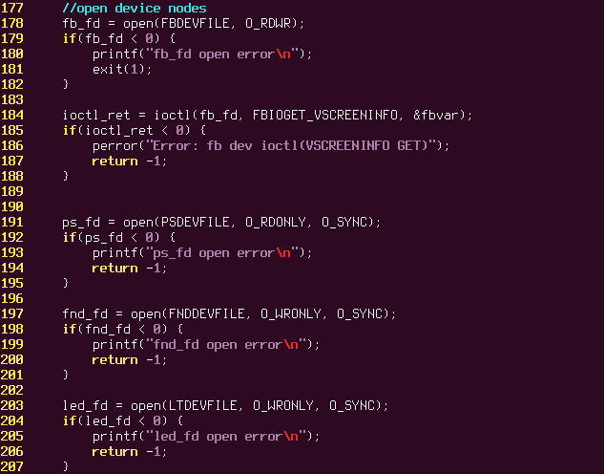

Figure . 디바이스 오픈

frame buffer, push button, fnd, led의 디바이스를 열어 파일 디스크립터를 생성한다. frame buffer의 가변 정보를 ioctl을 통해 fbvar 구조체에 저장한다.



Figure . SIGINT 등록

signal 함수를 통해 SIGINT, 즉 ctrl+c를 누르면 quit_signal 함수가 실행되도록 설정한다.



Figure . 메모리 매핑

pmmap을 통해 프레임 버퍼 메모리를 유저 공간에 매핑한다. 프레임 버퍼의 사이즈는 ‘가로 * 세로 * 픽셀당 바이트수’를 통해 구하고, 메모리에 대한 읽기 쓰기가 가능하게, 그리고 공유할 수 있도록 설정한다.

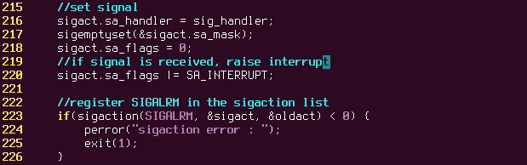

Figure . 시그널 설정

시그널 설정을 통해 SIGALRM이 발생하면 현재 상태에 인터럽트를 전달하도록 한다. sigaction 구조체 변수에 sig_handler 함수를 등록하고, sa_mask를 빈 집합으로 만든다. flag 설정을 통해 signal이 발생하면 인터럽트가 발생하도록 설정한다. 그리고 SIGALRM을 sigact에 등록한다. 이 설정은 소켓 연결에서 client의 연결 요청을 대기하고 있을 때 push button을 통해 alarm 신호를 발생시켜 대기 상태에서 빠져나오는데 사용된다.



Figure . 쓰레드 시작

push button 입력값을 상시 읽어들여 처리하는 쓰레드를 생성한다.

여기까지 기본 설정이 끝나고 게임 루프에 들어간다. Ctrl+C를 입력하거나 push button 5~8번을 눌러 프로그램을 종료하기 전까지 계속해서 while문 안을 순환하게 된다.

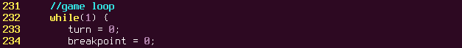

Figure . 게임 루프 진입

차례를 알려주는 turn 변수와 reset시 사용되는 breakpoint 변수를 0으로 초기화한다.

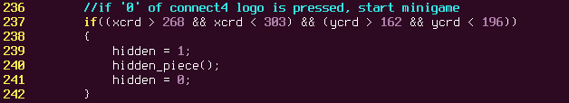

Figure . 미니게임 발동

reset 상황에서 Connect4 로고의 ‘O’ 부분을 터치하게 되면 미니게임이 실행된다. 미니게임 중에는 hidden 변수를 참조하여 push button의 입력을 구분하게 된다.  


Figure . 터치 에어리어

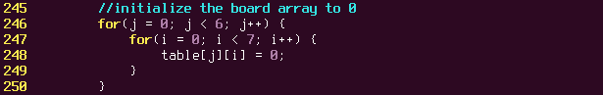

Figure . 보드 배열 초기화

플레이 보드 정보를 저장하는 table 배열을 0으로 초기화한다.

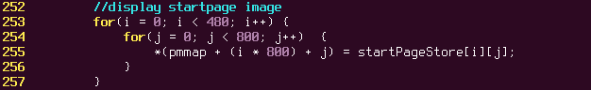

Figure . 스타트 이미지 출력

frame buffer의 전체 픽셀에 대하여, mmap으로 매핑된 주소를 사용하여 배열에 저장되어 있는 이미지를 LCD에 출력한다. i는 LCD의 행 좌표, j는 열 좌표를 의미하므로 베이스 주소인 pmmap을 기준으로 행 길이(800)의 열 좌표 배수만큼 이동하고 행 좌표만큼 이동시키면 해당 픽셀의 좌표가 나오며, 동일 정보를 사용해 배열 값에 접근하여 배열에 담겨있는 이미지 정보를 프레임 버퍼 공간에 쓴다.

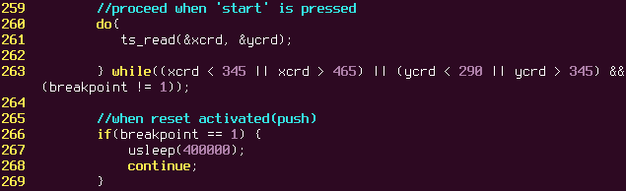

Figure . 터치 좌표값 수신

터치 스크린 라이브러리에 구현되어 있는 ts_read() 함수를 사용하여 x, y 좌표를 읽는다.  


Figure . 스타트 터치 에어리어

좌표값을 읽어들여 터치 입력이 텍스트 위에 이루어졌을 때만 while문을 탈출하도록 한다.

그 외에 만약 터치가 이루어졌을 때 breakpoint 값이 1이라면, 게임 루프를 벗어나 continue를 통해 while문의 처음으로 이동하게 된다.



Figure . 딜레이 부여

연속된 터치 입력을 막기 위해 0.2초 딜레이를 준다. 만약 딜레이가 없다면 single/multiplay를 선택한 좌표 입력이 바로 다음 화면에 반영되어 입력을 받게 된다.

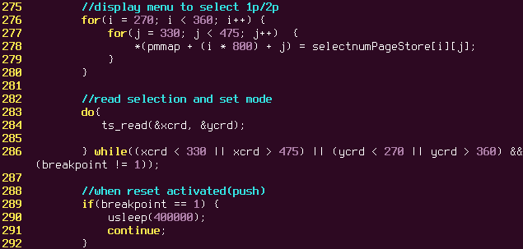

Figure . 2p 선택 화면

2p 선택 화면을 출력하고 터치값을 읽어들인다. 중복되는 세부사항은 생략한다.

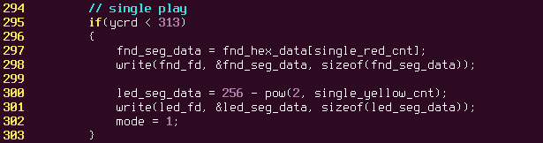

Figure . led fnd 설정

읽어들인 y 좌표값을 통해 메뉴 선택을 구분한다. SINGLE PLAY와 MULTI PLAY를 구분하는 y 좌표인 313을 기준으로 입력된 ycrd 값이 작으면 single play, 크면 multi play로 인식한다. single 플레이의 경우 led와 fnd를 승수에 따라 나타낸다.

통상 모드에서 led는 Red 플레이어의, fnd는 Yellow 플레이어의 승수를 나타내는 데 쓰인다. 이 승수는 각각의 모드에 대해 개별적으로 저장된다. 위에서는 싱글 모드에서의 Red 승수를 저장하는 single_red_cnt를 인덱스로 하여 fnd에 쓰기 위한 hex값을 fnd_seg_data에 입력한 후, 그 데이터를 fnd 파일 디스크립터에 쓰고 있다. 또한, 2를 원하는 숫자로 제곱하면 이진법으로 그 숫자의 위치가 1이 된다는 점을 활용하여 led hex값을 계산하고, 그 값을 led_seg_data에 저장하여 led 파일 디스크립터에 쓴다.

mode에 1을 대입하여 싱글 플레이 모드로 설정한다.

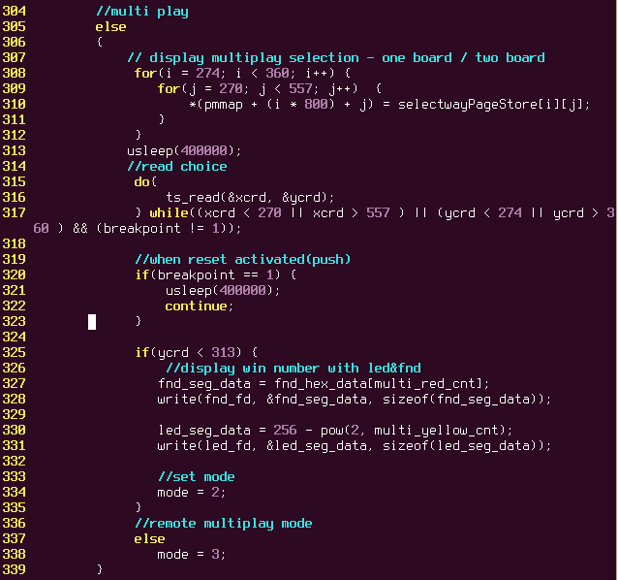

Figure . 보드 선택

Multi Play를 선택했을 경우, 다시 선택 화면을 출력한다. 하나의 보드로 플레이할지, 소켓 통신으로 다른 보드와 연결해서 플레이할 지 선택하게 된다.



Figure . fnd led 설정

하나의 보드로 플레이를 선택할 경우 2p 모드의 승수에 따라 fnd와 led를 설정하고, mode를 2로 설정한다.

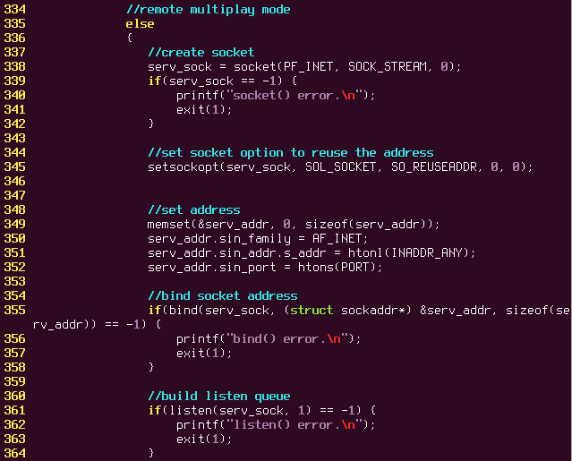

Figure . 소켓 연결 준비

다른 보드와 연결을 선택하면 tcp/ip 통신을 위한 connection establish 과정을 거친다. 먼저 socket 함수를 통해 소켓을 생성하는데, PF_INET은 IPv4 인터넷 체계를, SOCK_STREAM은 연결지향형 소켓을 의미한다.   
soetsockopt 함수를 통해 SO_REUSEADDR 플래그를 설정함으로서 강제종료 후 연결을 재시도할 때 기존에 bind로 할당된 소켓 자원을 프로세스가 재 사용하게 할 수 있다.  
그 다음으로 서버의 주소를 설정하는데, sock_addr 구조체 변수인 serv_addr을 사용한다. IPv4 주소체계를 사용한다는 의미로 sin_family에 AF_INET을 할당하고, 보드에 설정된 IP 주소를 자동 할당해주는 INADDR_ANY를 사용하여 sin_addr.s_addr 필드를 설정하는데, 주소를 네트워크에서 사용되는 빅 엔디안 방식으로 바꾸어 주기 위해 htonl을 사용한다. 마지막으로 포트 정보를 빅 엔디안 방식으로 바꾸어 sin_port 필드에 할당한다.   
설정된 주소 정보를 bind 함수로 서버 소켓에 할당한다. 그리고 listen 함수로 소켓을 연결 대기 상태로 만든다.

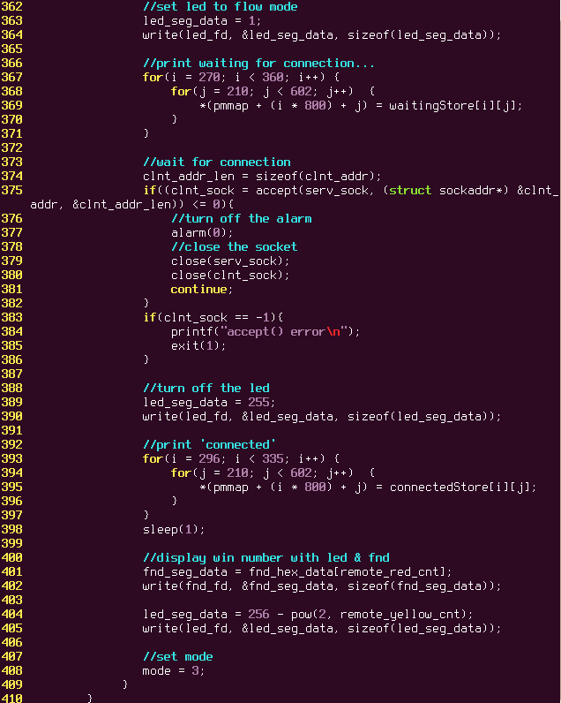

Figure . 소켓 연결 처리

다음으로 커넥션 대기 상태를 나타내기 위해 led 데이터를 1로 설정하여 전송하면 led가 순차적으로 깜박거리게 된다. 화면에 connection을 기다리고 있다는 텍스트를 출력하고 accept 함수에 진입한다. 클라이언트 연결요청을 대기중일 때 reset을 위해 push button이 눌리면 SIGALRM 신호가 발생하여 accept 함수에서 빠져나오게 된다. 그 경우는 alarm(0)으로 알람을 끄고 소켓을 모두 닫고 게임의 처음으로 돌아가게 된다. 연결이 성공하면 led를 끄고 연결이 성공했다는 화면을 출력한다. led와 fnd를 승수에 맞게 설정한 뒤 mode를 원격 2p 모드인 3으로 설정한다.

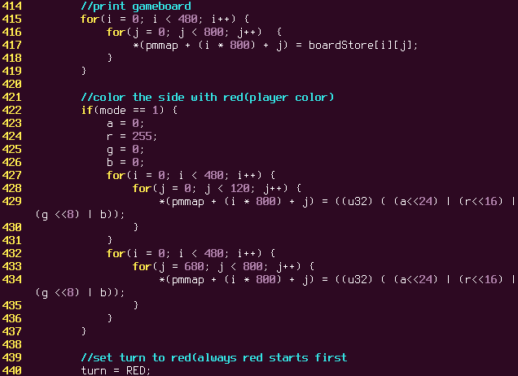

Figure . 게임판 설정

화면에 게임판을 출력하고, 만약 SINGLE PLAY 모드라면 게임판 양 사이드를 Red player를 의미하는 빨간색으로 칠한다. unsigned char type 4 개의 변수로 빨간색 데이터를 만들어 해당하는 프레임 버퍼 위치에 입력한다. 그 후 차례 정보를 Red로 설정해 Red player가 우선 플레이하게 한다.

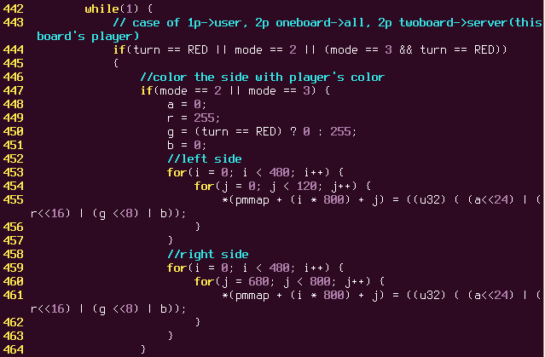

Figure . 턴 표시

다음으로 게임의 턴이 반복되는 while문 안으로 들어간다. 게임 모드 및 플레이어 변수 등 여러가지 변수를 참조하여 알고리즘이 진행된다. 먼저 모드 1, 3에서 Red 플레이어의 순서, 혹은 모드 2의 경우에 대한 알고리즘이다. 양 사이드를 해당하는 색으로 칠해 차례를 표시한다.

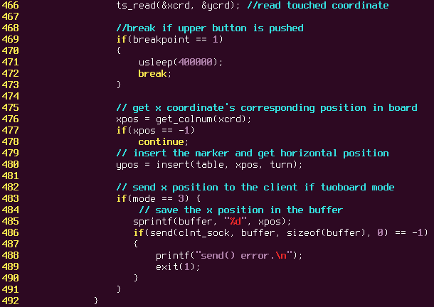

Figure . 터치값 수신 및 삽입

터치값을 읽어들여 게임 보드의 좌표로 변환한 후 보드 배열에 삽입한다. 만약 모드 3이라면 client에게 열 정보를 전송한다.

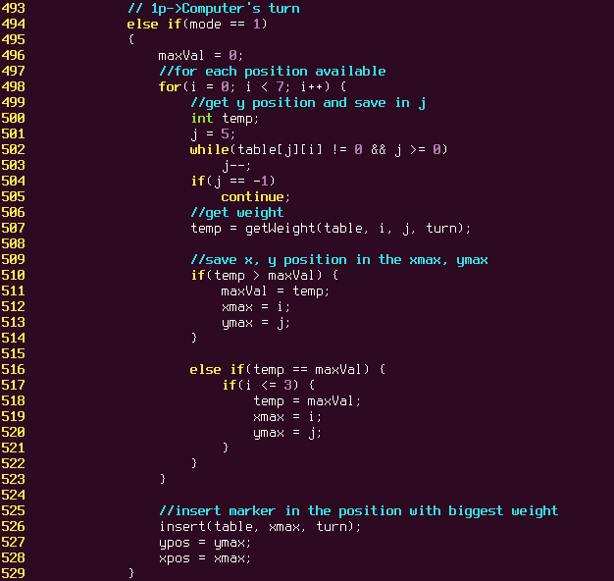

Figure . 컴퓨터 계산

다음으로 SINGLE PLAY 모드에서 컴퓨터의 차례일 경우이다. 보드 table의 각각의 열에 대하여, 아래서부터 위로 올라오는 방식으로 하나씩 조사하여 둘 수 있는 좌표를 구한 뒤, 게임 로직 라이브러리의 getWeight 함수를 사용하여 해당 좌표의 가중치를 구해 temp에 넣고 비교하여 가장 큰 가중치를 가진 좌표를 저장한다. 만약 같은 가중치를 가졌을 때는 중심에 가까이 있는 좌표를 선택한다. 선택한 좌표를 사용해 xpos와 ypos를 설정하고 보드 table에 삽입하면 컴퓨터의 수가 완료된다.

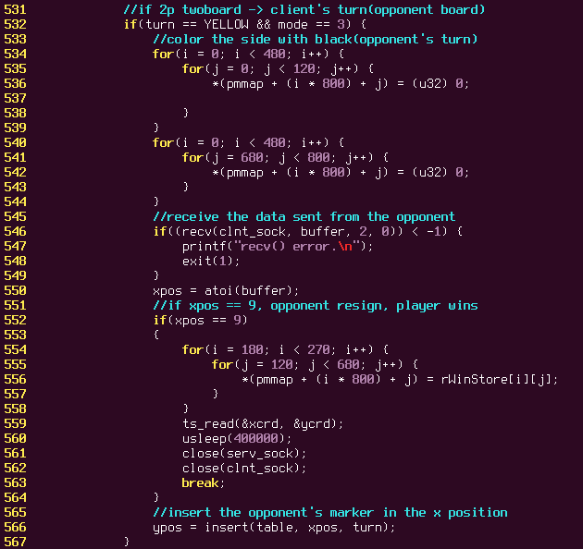

Figure . 정보 전송

원격 플레이 모드에서 상대방의 차례라면 양 사이드를 검은색으로 칠하고 recv 함수로 client가 전송하는 x 좌표 정보를 수신한다. 만약 수신한 좌표 정보가 ‘9’라면, 상대방이 게임을 reset했다는 뜻이므로 화면에 server가 이겼다는 정보를 출력한 후 화면에 입력이 들어오면 소켓을 닫고 처음 화면으로 돌아간다. 9가 아니라면 플레이 좌표 정보를 수신한 것이므로 좌표를 보드 table에 입력한다.

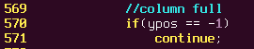

Figure . 열 선택 불가능

반환된 ypos가 -1이라면 이미 가득 찬 열을 터치한 것이므로 continue를 통해 다시 입력을 받도록 한다.

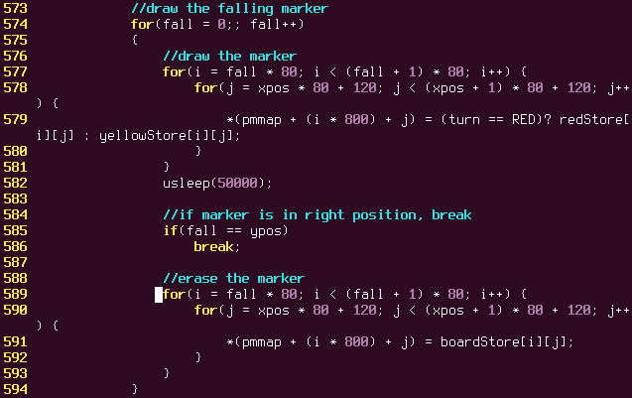

Figure . 떨어지는 효과 출력

xpos와 ypos를 사용해 떨어지는 말을 출력한다. 해당 열의 가장 위부터 비어있는 가장 아래칸까지, 딜레이를 부여하여 차례로 말을 그렸다가 지우면 말이 떨어지는 효과를 나타낼 수 있다. 말이 해당 좌표에 도달하면 for문을 탈출한다.



Figure . 게임 결과 검사

게임 로직 라이브러리의 check함수를 통해 게임의 결과를 result에 저장한다.

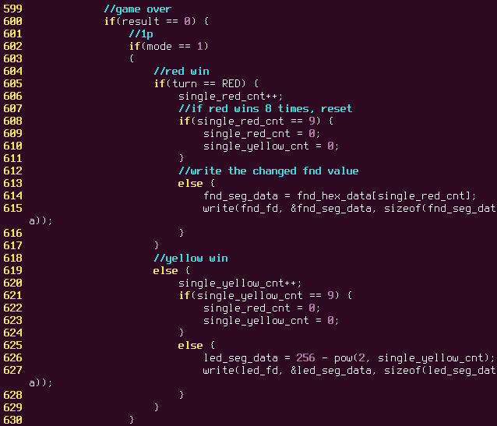

Figure . mode 1 led fnd 설정

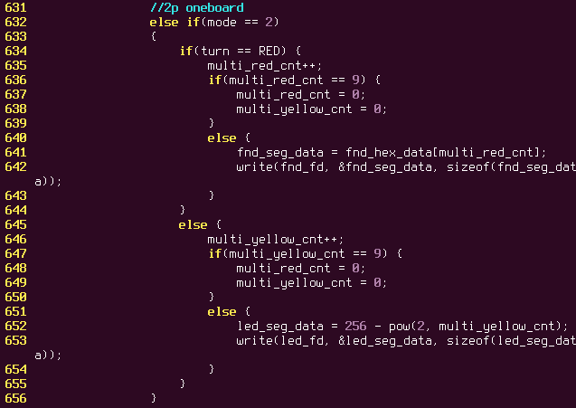

Figure . mode 2 led fnd 설정

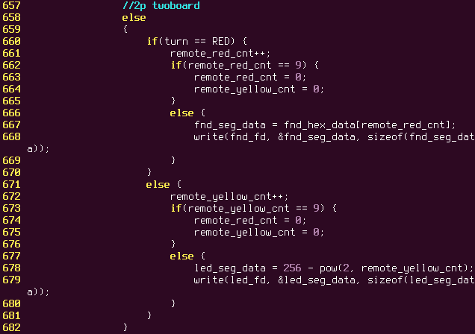

Figure . mode 3 led fnd 설정

result 값이 0이면 플레이어가 4개 이상의 말을 연결시키는 데 성공하여 승리 조건을 만족한 경우이다. 각각의 모드에 따라 승리 측의 승리 카운터를 증가시키고 fnd, led를 통해 나타낸다.

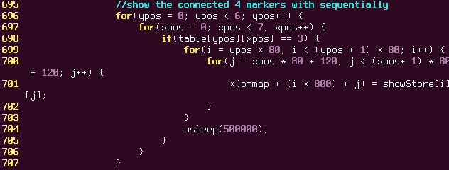

Figure . 연결된 말 표시

플레이어가 승리/패배의 원인을 쉽게 인식할 수 있도록 4개가 연결된 말을 0.5초의 딜레이로 하나씩 하얀색으로 표시한다. 앞서 승리 조건을 검사할 때 해당 말들은 보드 안에서 ‘3’으로 바뀌고 그 값을 체크하여 해당되는 말을 판단한다.

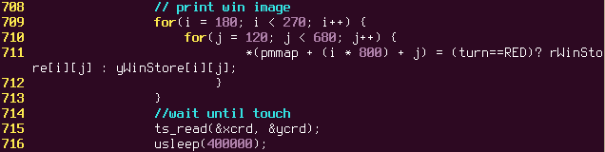

Figure . 승리 이미지 출력

승리 이미지를 출력하고, 터치가 들어오면 계속 진행한다.

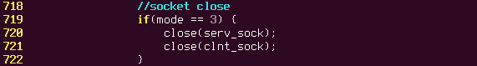

Figure . 소켓 종료

2P 원격 모드라면 소켓을 닫아 연결을 종료한다.

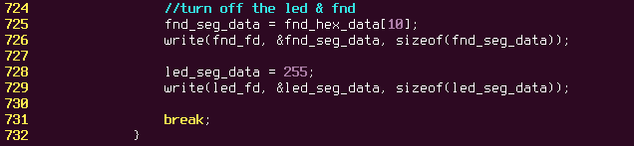

Figure . led fnd off

승수를 표시하던 LED, FND를 모드 끄고 break로 게임 처음 화면으로 돌아간다. fnd_hex_data[10]은 0xff, 255는 이진수로 11111111으로 active_low 에서는 끄는 것을 의미한다.

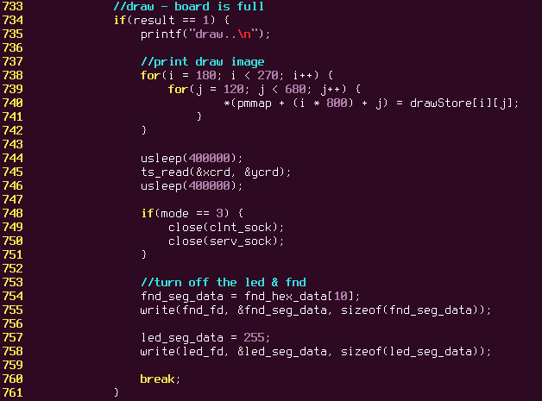

Figure . 무승부 처리

result값이 1인 경우는 보드가 꽉 차서 무승부가 된 경우이다. 화면에 무승부 이미지를 출력하고, 터치가 입력되면 진행한다. 승리 경우와 마찬가지로 소켓을 닫고, LED, FND를 끈다.

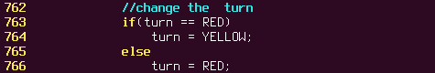

Figure . 차례 교체

승리도, 무승부도 아닐 경우에는 turn 변수를 상대방의 차례로 변경한다.

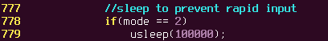

Figure . 딜레이

하나의 보드에서 2인이 플레이하는 모드에서는 터치 값이 두 번 들어가는 불상사를 막기 위해 0.1초의 딜레이를 준다.

여기까지가 주된 게임의 흐름이다. 다음으로 쓰레드 함수와 SIGINT 핸들러, 미니게임 함수에 대해 설명하겠다.

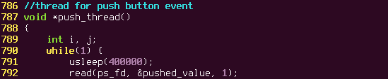

Figure . push값 읽기

Push_thread는 main 함수와 동시에 돌아가면서 push button의 입력을 받아 처리하는 함수이다. 무한 반복 실행을 위한 while문 안에서 push 버튼의 입력값, 현재 상태 등을 반영한 처리가 이루어진다. 먼저 0.4초의 딜레이를 두고 push button의 raw값을 pushed_value 변수에 저장한다.

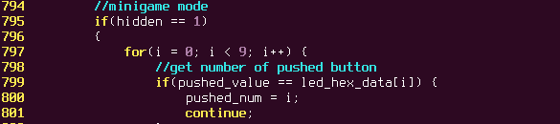

Figure . hex값 변환

만약 미니 게임 모드라면, led_hex_data를 참조하여 hex값을 push button의 번호 값(0~7)으로 변환하여 pushed_num 변수에 저장한다. pushed_num은 hidden_piece 함수에서 미니 게임을 진행할 때 사용하게 된다.

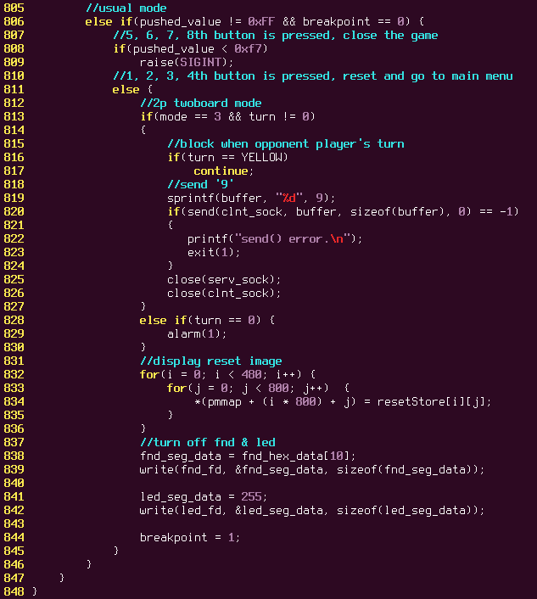

Figure . 종료 or 리셋 수행

미니 게임의 상황 외, push button 입력이 0xff(무입력)이 아닌 값이 들어왔다면, 버튼 입력에 대한 작업을 수행한다. breakpoint를 검사하는 이유는 push_button 입력 처리 완료 순간부터 reset이 작동되는 순간 사이의 잘못된 입력을 걸러내기 위해서이다. 만약 입력값이 0xf7보다 작으면, 즉 8개의 버튼 중 아래 4개의 버튼이면 SIGINT를 발생시켜 quit_signal 함수를 작동시킨다. 그 외의 경우, 즉 위 4개의 버튼 중 하나라면, RESET 화면을 출력하고 FND, LED를 끈다. 이 때, 만약 원격 플레이 모드(mode == 3)이면서 게임 중(turn != 0)이라면 상대 보드에게 ‘9’를 전송해 게임을 포기한 것을 알리고 연결을 종료한다. 만약 turn이 0이라면 연결 요청을 기다리고 있는 상태이므로 alarm 함수를 통해 1초 뒤에 SIGALRM을 발생시켜 연결 대기 상태에서 빠져나오 올 수 있도록 한다. 마지막으로 breakpoint를 1로 설정해 main에서 reset을 실행할 수 있도록 한다.

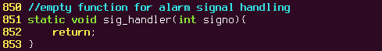

Figure . SIGALRM 핸들러

이 함수는 연결 대기 상태에서 벗어날 때 SIGALRM이 발생하면 사용되는 함수로서 빈 함수이다.

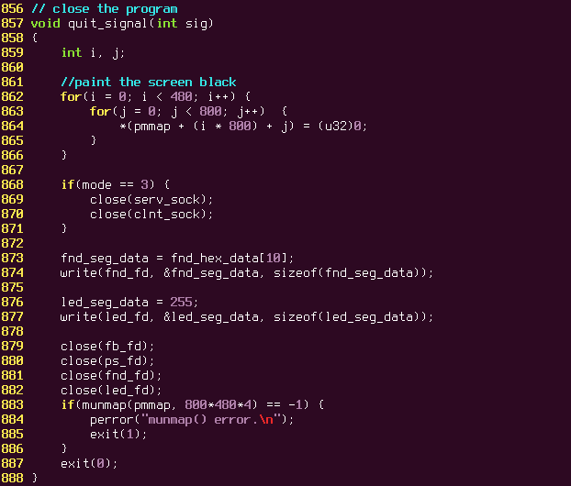

Figure . 프로그램 종료

Ctrl+C를 입력하거나 아래쪽 push button을 눌러 SIGINT를 발생시키면 quit_signal 함수로 진입하여 프로그램을 종료시키게 된다. 먼저 LCD 화면을 검은색으로 클리어시키고, 소켓을 종료한다. led, fnd를 off시킨 후 열려 있는 파일 디스크립터를 모두 닫는다. 마지막으로 매핑시킨 frame buffer 메모리를 해제하고 프로그램을 종료시킨다.

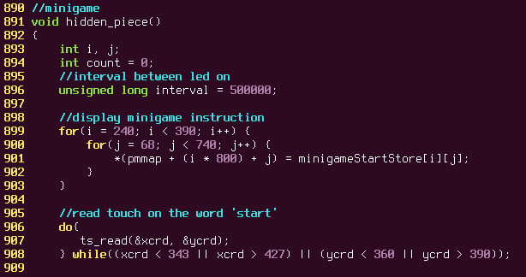

Figure . 미니게임 진입

마지막으로 게임의 감초 역할을 하는 minigame을 진행하는 함수 hidden_piece이다. 미니게임은 랜덤으로 8개의 LED를 순차적으로 On-Off하고, 그 패턴을 push button을 사용하여 입력해 맞추는 일종의 기억력 게임이다. count는 클리어한 stage의 회수, interval은 led가 켜지는 속도로서 난이도를 상승시키는 데 사용된다. minigame 정보에 대한 텍스트를 LCD에 출력시키고 start 버튼을 터치하면 진행시킨다.

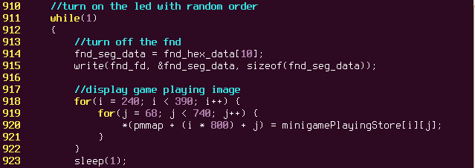

Figure . 미니게임 준비

while문 안에서 stage가 진행된다. stage 정보를 출력시키는 fnd를 끄고, 게임 진행 텍스트를 출력하여 플레이어가 led에 집중하도록 하고 1초 딜레이를 주어 준비할 수 있도록 한다.

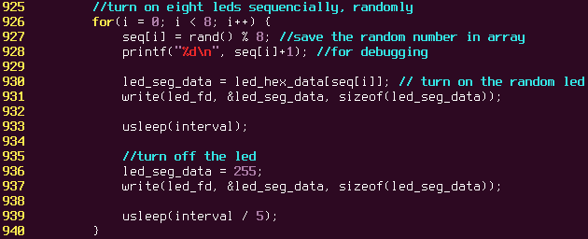

Figure . led 랜덤 작동

led on-off를 8번 작동시키는 부분이다. 먼저 rand() 함수를 사용해 난수를 발생시키고, seq 배열에 저장한다. 그리고 그 수에 해당하는 led를 interval의 시간동안 켰다가 끈다. interval의 1/5의 시간동안 딜레이 후 동일한 작업을 반복하여 led를 8번 보여준다.

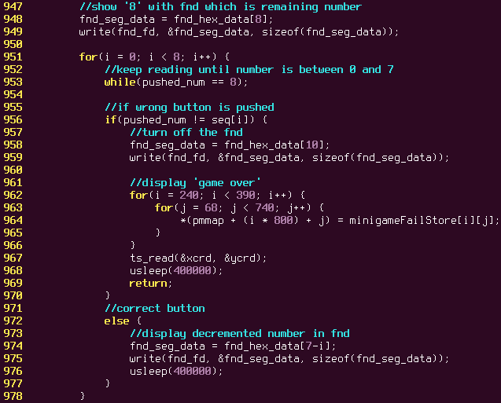

Figure . push button 입력

FND로 맞춰야 하는 남은 횟수를 나타내므로, 초기값인 8을 설정한다. 그리고 push button 입력값을 처리한다. 만약 pushed_num 값이 8이라면 입력이 없다는 뜻이므로 계속해서 loop문을 돌도록 한다. 입력값이 들어왔다면, seq에 저장된 random 값과 비교한다. 만약 다르다면, fnd를 끄고 game over를 출력한 뒤 미니게임을 종료한다. 맞은 경우에는, 남은 횟수를 fnd에 표시한 후 모두 맞출 때까지 과정을 반복한다.

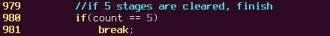

Figure 올 클리어

만약 stage를 5번 클리어했다면, 루프를 빠져나간다.

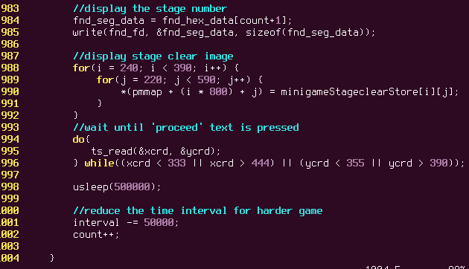

Figure . 스테이지 클리어

아닌 경우에는, fnd에 stage 번호를 나타내고, stage를 클리어 했다는 텍스트를 LCD에 출력하고, proceed를 터치하면 계속해서 다음 스테이지로 진행한다. 스테이지가 올라갈 때마다 LED를 보여주는 시간을 0.05초씩 줄인다.

* + - 1. main_clnt.c

main_clnt.c의 내용은 원격 플레이 모드를 제외하고는 main_serv.c와 거의 흡사하다. 따라서 가장 차이가 나는 소켓 연결 부분의 코드만 설명하도록 하겠다.

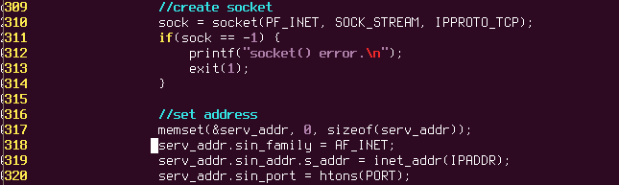

Figure . 소켓 설정

IPv4, 연결 지향형, TCP의 소켓을 생성하고, serv_addr 변수에 서버의 주소를 설정한다.

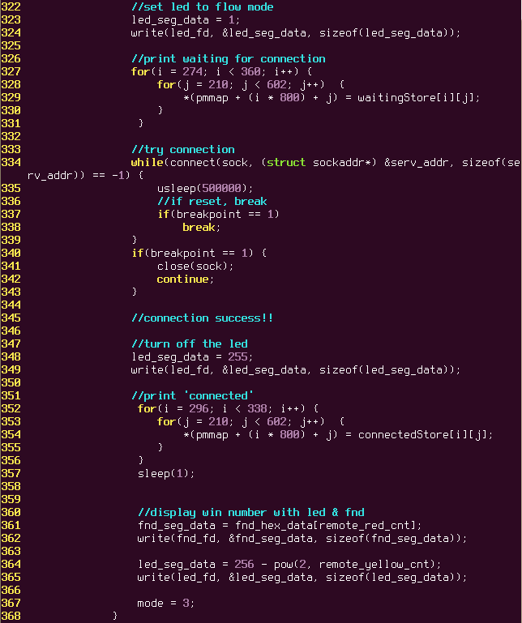

Figure . 소켓 연결 시도

LED를 연결 대기 모드로 설정하고, 연결을 기다린다는 메시지를 LCD에 출력한다 그리고 connect함수를 통해 서버에 연결을 시도한다. 0.5초 간격으로 계속해서 연결을 시도하되, 만약 push button을 눌러 reset하게 되면 빠져나와 첫 화면으로 돌아가게 된다. 나머지 부분은 main_serv.c와 동일하다.

* + - 1. Makefile

main_serv.c와 main_clnt.c는 많은 라이브러리를 참조하기 때문에 컴파일하기 위해서는 옵션을 지정해주는 번거로움이 있다. 하지만 Makefile을 작성함으로 인해 make 명령어만으로 편리하게 컴파일할 수 있다.

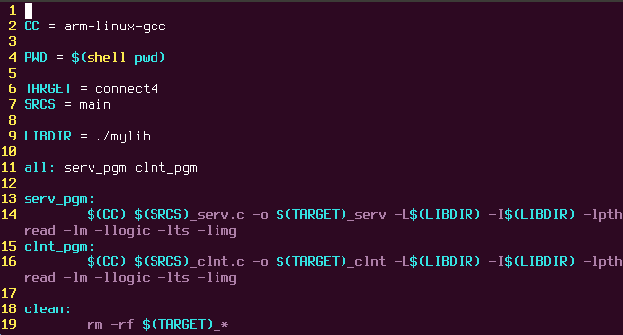

Figure . main Makefile

CC는 사용하는 컴파일 명령을 의미하고, PWD는 현재 디렉토리, TARGET은 실행 프로그램, SRC는 소스 파일, LIBDIR은 라이브러리가 위치한 폴더를 의미한다.  
all은 make를 실행하면 수행될 명령들이며, serv_pgm은 서버 소스를, clnt_pgm은 클라이언트 소스를 각각 컴파일한다. 라이브러리와 헤더파일이 존재하는 디렉토리를 –L과 –I 옵션으로 지정해 주고, pow() 함수를 위한 math 라이브러리를 지정하는 –lm, 게임 로직 라이브러리를 위한 –llogic, 터치 라이브러리를 위한 –lts, 이미지 라이브러리를 위한 –limg를 지정해 준다. make clean을 실행하면 타겟 파일을 삭제하도록 한다.

* + 1. 라이브러리 - 게임 진행에 있어 크게 분류되는 세 가지 기능을 라이브러리로 구현하였다.
       1. 게임 로직 - 게임 로직을 위한 함수를 구현한 라이브러리
          1. logic_header.h

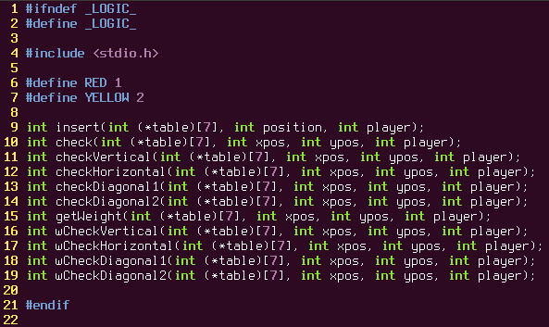

Figure . 게임 로직 헤더 파일

게임 로직을 위해 구현된 함수의 prototype이 선언되어 있다.

* + - * 1. game_logic.c



Figure . 헤더 파일 선언

함수 프로토타입 등을 선언한 헤더파일을 include한다.

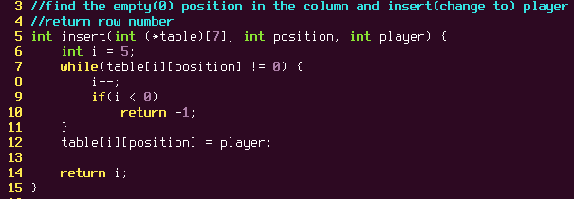

Figure . insert

insert 함수는 table과 열, 그리고 차례 정보를 받아 말이 위치할 좌표를 계산해 보드 table에 입력하고 행의 정보를 반환하는 역할을 한다. 해당되는 배열의 가장 아래부터 시작해 위로 한 칸씩 올라오면서 해당 칸의 값이 0인 칸을 찾아 그 자리를 플레이어의 숫자로 바꾸고 y 좌표를 반환한다.

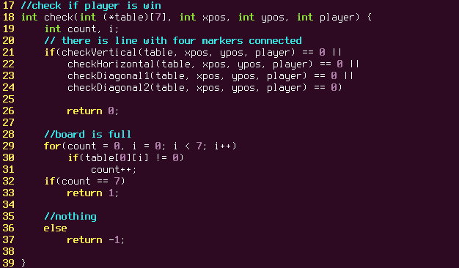

Figure . check

주어진 좌표를 기준으로 가로, 세로, 대각선을 조사해 4개 이상이 연결된 줄이 있는지 찾아 그 결과를 반환하는 함수이다. checkVertical은 가로, checkHorizontal은 세로, checkDiagonal1은 왼쪽 위에서 오른쪽 아래 대각선, checkDiagonal2는 오른쪽 위에서 왼쪽 아래 대각선을 검사한다. 승리 조건을 만족한다면 0을 리턴하고, 만약 보드에 둘 수 있는 공간이 없다면 무승부의 의미로 1을 리턴, 아무 조건도 만족시키지 못한다면 -1을 리턴한다.

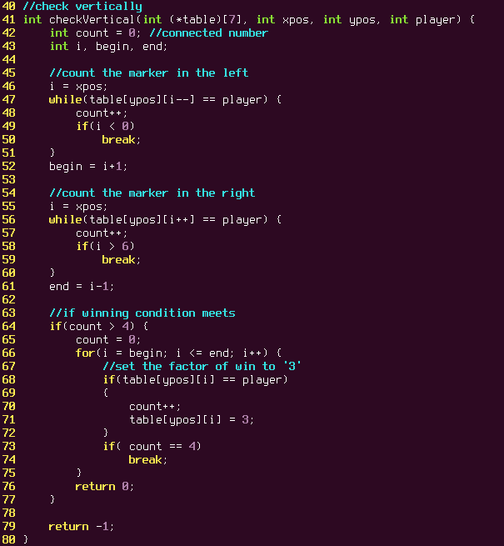

Figure . checkVertical

주어진 좌표를 기준으로 가로로 이어진 좌표들을 검사하는 함수이다. 먼저 기준 좌표부터 왼쪽으로 한 칸씩 이동하며 player 변수가 아닌 수가 나올 때까지 count를 증가시킨다. 그 후 기준 좌표부터 오른쪽도 동일하게 검사한다. 그 후 count가 5 이상이면(자기 자신을 두 번 포함했으므로) 승리조건을 만족시킨 것을 보고 해당 말의 변수를 3으로 설정한다. 승리 조건이 충족되면 0, 아니면 1을 반환한다.

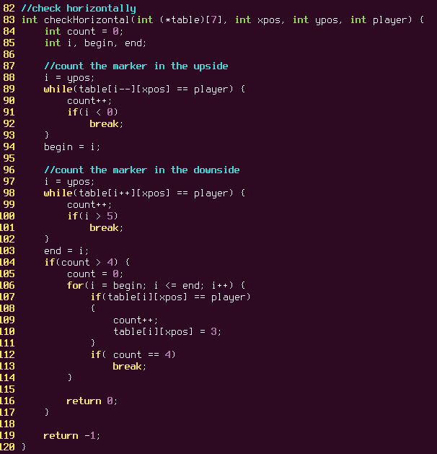

Figure . checkHorizontal

checkVertical 함수와 마찬가지로 보드 table을 검사하되 위, 아래로 진행한다. 기타사항은 동일하다.

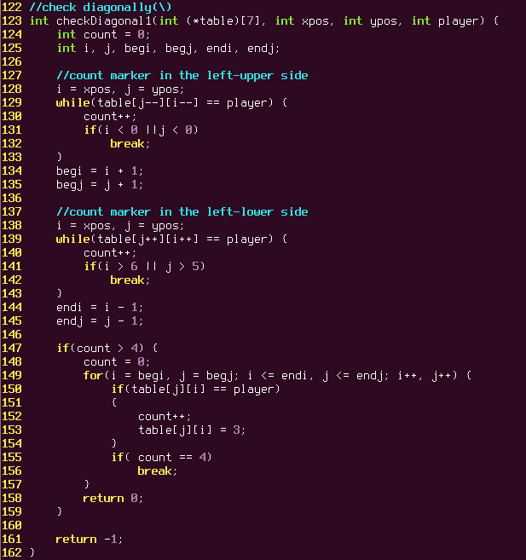

Figure . checkDiagonal1

주어진 좌표의 대각선 방향을 검사한다.

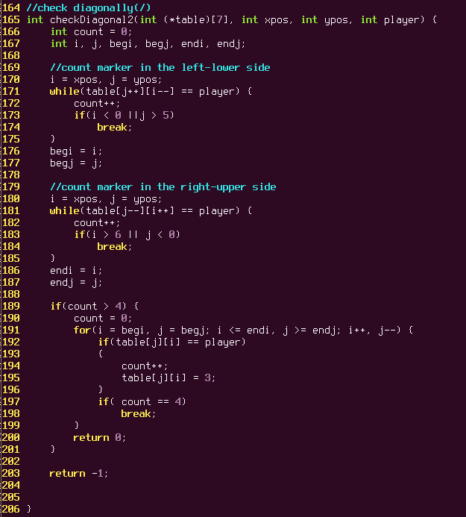

Figure . checkDiagonal2

주어진 좌표의 다른 대각선 방향을 검사한다.

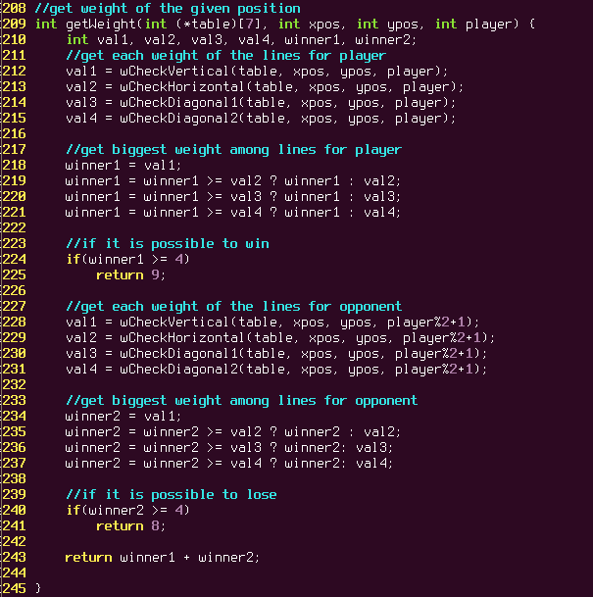

Figure . getWeight

getWeight 함수는 인공지능을 위해 주어진 좌표의 가중치를 계산한다.  
우선 wCheckVertical, wCheckHorizontal, wCheckDiagonal1, wCheckDiagonal2 함수는 해당 좌표를 선택함으로 인해 연결되는 말의 개수를 반환한다. 예를 들면,



Figure . 보드 기본 상황

이와 같은 상황에서, xpos가 3, ypos가 4일 경우,





Figure . 보드 가능 상황

다음과 같이 놓이게 된다. 이 경우, player가 RED일 경우 wCheckHorizontal의 값은 2, wCheckDiagonal2의 값은 2가 된다. player가 YELLOW일 경우는 wCheckVertical의 값은 2, wCheckDiagonal1의 값 역시 2가 된다. 이런 방식으로 자신이 그 자리에 두었을 때의 이득과, 상대방이 그 자리에 두었을 때의 이득을 계산하여 반영하게 된다.

구체적으로 살펴보자면, 먼저 자기 자신이 해당 좌표에 플레이했을 때 연결되는 말의 개수 중 가장 큰 값과, 상대방이 해당 좌표에 플레이했을 때 연결되는 말의 개수 중 가장 큰 값을 더해 가중치로 삼았다. 메인 함수에서는 그 위치에 따라 약간의 조작을 더해 둘 곳을 판단하게 된다. 여기에서 특별 조건은, 만약 자신이 그 자리에 두었을 때 연결되는 말의 개수가 4개 이상이라면, 그 자리에 두면 승리하는 것으미로 가중치를 9로 설정해 최우선적으로 선택하도록 했다. 그리고 만약 상대방ㅇ 그 자리에 두었을 때 연결되는 상대방의 말 개수가 4개 이상이라면, 그 위치에 두지 않으면 게임에서 패배하는 것이므로 두 번째 우선순위인 8로 설정해 반환하도록 했다.

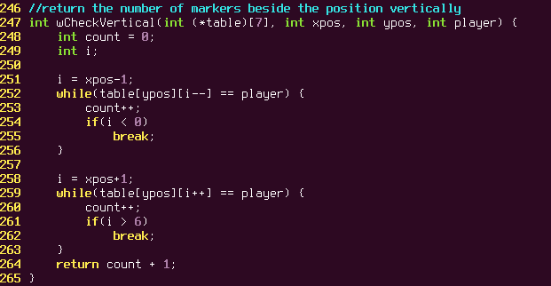

Figure . wCheckVertical

앞서 설명한 바와 같이 wCheckVertical 함수는 주어진 좌표에 두었을 때 연결되는 말의 개수를 반환한다. checkVertical 함수와 다른 점은 자신을 포함하지 않고 count한 후 1을 더한다는 점이다.

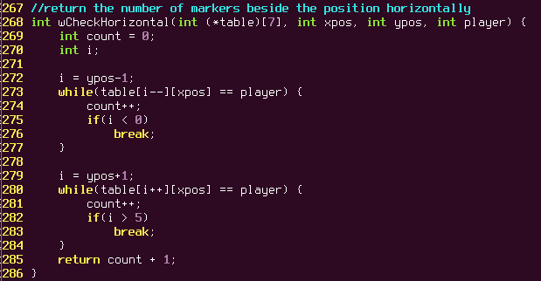

Figure . wCheckHorizontal

wCheckHorizontal 함수 역시 동일한 기능을 수행하되 열에 대해 검사를 시행한다.

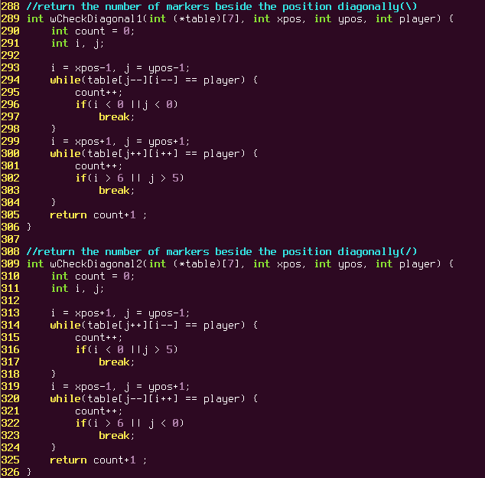

Figure . wCheckDiagonal

wCheckDiagonal1, 2 함수 역시 대각선으로 연결된 말의 개수를 검사한다

* + - 1. 터치 스크린 - 터치 스크린 입력을 받아 처리하는 함수를 구현한 라이브러리
         1. ts_header.h

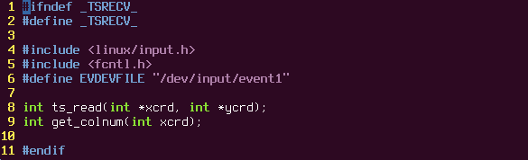

Figure . 터치 이벤트 처리 해더 파일

터치 이벤트의 정보를 위해 linux/input.h 헤더파일을 include하고, 터치 스크린의 디바이스 노드 정보와 터치 스크린 이벤트 정보 처리를 위한 함수의 prototype이 선언되어 있다.

* + - * 1. ts_input.c



Figure . 헤더 파일 선언

함수 프로토타입 등을 선언한 헤더파일을 include한다.

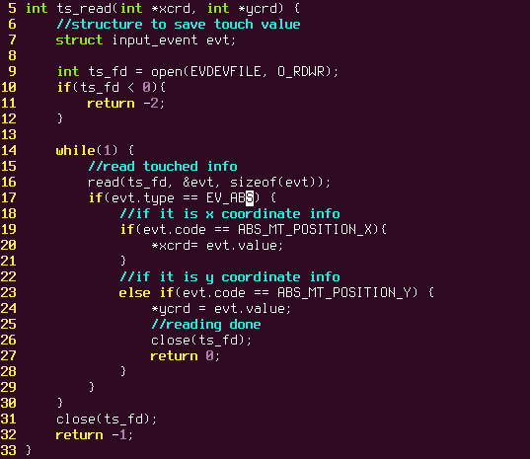

Figure . 터치 좌표 수신

터치 좌표를 읽어 저장하는 함수이다.

터치 스크린을 한 번 터치할 때 수십 개의 정보가 입력되게 된다. 읽어들인 정보는 버퍼에 쌓여 read 함수를 사용할 때 원치 않는 정보가 중복되어 들어온다. 이를 막기 위해 함수에서는 터치 정보를 읽을 때마다 터치 디바이스를 새로 열고 필요한 정보를 읽은 후에는 파일 디스크립터를 닫는다.

먼저 입력을 받을 input_event 구조체 변수를 선언한다. 그리고 터치 디바이스를 연 후, 터치 정보를 읽는 루프 안으로 들어가 필요한 정보가 입력될 때까지 반복해서 정보를 읽어들인다.

input_event 구조체는 linux/input.h에 다음과 같이 선언되어 있다.

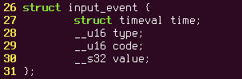

Figure . input_event 구조체

type이 EV_ABS, code가 ABS_MT_POSITION_X인 경우 value는 x 좌표의 값이 되고, code가 ABS_MT_POSITION_Y인 경우 value는 y좌표의 값이 된다. 각 필드를 체크해 x와 y값을 얻어내 xcrd, ycrd에 저장한 후 파일 디스크립터를 닫고 함수를 종료한다.

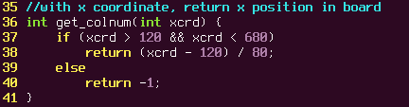

Figure . get_colnum

get_colnum은 LCD에 대응되는 x 좌표를 보드의 열 정보로 변환하여 리턴해 준다. LCD에 출력되는 보드는 좌로 120부터 우로 680까지 차지하고 있으며 총 7칸 중 한 칸의 너비는 80이다. 이 정보를 이용해 수식을 만들어 x 좌표가 0부터 6까지 대응될 수 있도록 했다.

* + - 1. 이미지 처리 - 이미지를 분석해 배열에 저장하는 라이브러리
         1. img_header.h

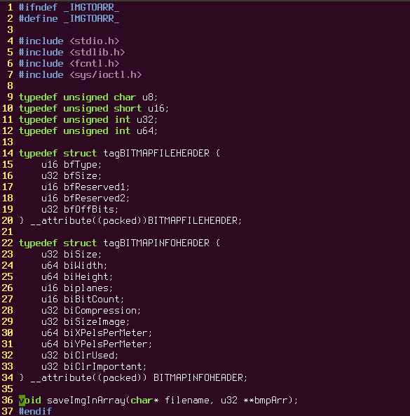

Figure . 이미지 처리 라이브러리 헤더 파일

이미지 파일에 대한 정보를 처리하기 위한 구조체의 선언과 이미지 처리를 위한 함수의 prototype이 선언되어 있다. 이 중 중요한 정보는 BITMAPINFOHEADER의 bfType, bfOffBits의 정보와 BITMAPINFOHEADER의 biBitCount 정보이다.

* + - * 1. img_to_arr.c



Figure . 헤더 파일 선언

함수 프로토타입 등을 선언한 헤더파일을 include한다.

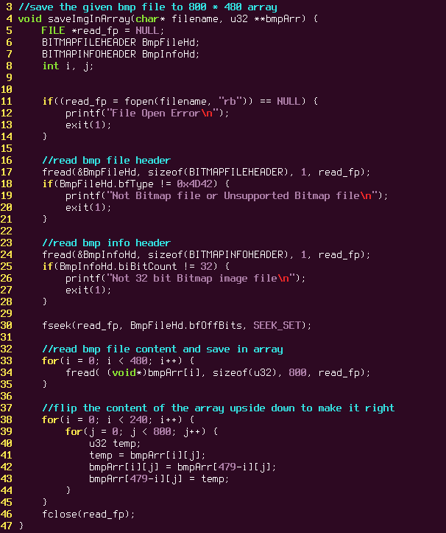

Figure . saveImgInArray

saveImgInArray 함수는 filename으로 전달된 이미지를 bmpArr 파일에 저장한다.

read_fp는 bmp 이미지를 열기 위한 파일 포인터이며, BmpFileHd와 BmpInfoHd는 각각 bmp 파일 시작 부분의 정보를 읽기 위한 구조체 변수이다.

먼저 bmp 파일을 열고, fread를 통해 BITMAPFILEHEADER에 해당하는 정보를 BmpFileHd에 저장한다. 만약 BmpFileHd의 bfType이 0x4D42가 아니라면 처리할 수 없는 파일 형식이므로 프로그램을 종료한다. 그 다음 fread를 통해 BITMAPINFOHEADER에 해당하는 정보를 BmpInfoHd에 저장하고 biBitCount 필드가 32가 아니라면 프로그램을 종료시킨다.

BmpFileHd의 bfOffBits 필드는 실제 이미지 내용이 시작되는 정보를 가지고 있다. fseek를 이용해 파일 디스크립터의 위치를 이미지 파일 시작 부분에 위치시킨다.

다음으로 이미지 정보를 배열에 저장한다. 전달된 배열은 이차원 포인터로 동적할당된 배열이므로 각 열의 배열 크기에 대한 정보를 가지고 있지 않다. 따라서 행의 크기만큼 저장하는 일을 열의 크기만큼 반복해야 한다. 만약 이미지가 24비트였다면 alpha 정보를 추가하기 위해 픽셀 정보 변환 작업이 필요했겠지만 일괄적으로 32비트 비트맵 이미지를 사용함으로 인해 편리하게 바로 대응시킬 수 있다.

마지막으로 bmp 이미지 파일의 데이터는 거꾸로 저장되어 있기 때문에 배열의 요소를 위아래로 반전시켜 주면 이미지 배열의 준비가 완료된다. 작업을 종료한 후 이미지 파일 포인터를 닫는다.

* + - 1. Makefile

작성한 라이브러리 소스를 컴파일하는 것도 복잡한 작업이다. Makefile을 만들어 쉽게 컴파일하도록 하면 편리하게 개발에 매진할 수 있다.

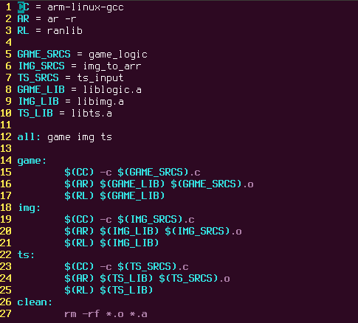

Figure . library Makefile

CC는 컴파일 명령어, AR은 아카이브 라이브러리 생성 명령어, RL은 라이브러리 인덱스 생성 명령어를 의미한다. GAME_SRCS는 게임 로직 라이브러리 소스, IMG_SRCS는 이미지 라이브러리 소스, TS_SRCS는 터치 라이브러리 소스를 의미한다. GAME_LIB은 게임 로직 아카이브 라이브러리 파일, IMG_LIB은 이미지 아카이브 라이브러리 파일, TS_LIB은 터치 아카이브 라이브러리 파일을 의미한다. make를 실행하면 game, img, ts를 수행하게 되고, 먼저 –c 옵션으로 바이너리 파일을 만들고, ar 명령어를 사용하여 아카이브 라이브러리 파일을 생성한다. 그리고 ranlib으로 라이브러리 내에 인덱스를 만든다.

* + 1. 디바이스 드라이버 – 필요한 디바이스를 사용하기 위해 작성한 디바이스 드라이버

사용되는 디바이스 중 push button, led, fnd는 디바이스 드라이버를 작성하여 사용한다. push button과 fnd는 단순히 입력값을 보내거나 쓰는 역할을 하지만 led는 그 외에 timer를 사용해 흐름을 표시할 수 있도록 코딩했다.

* + - 1. Push button
         1. con_push_dd.c

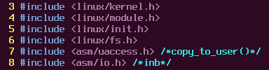

Figure . push 디바이스 헤더 파일 선언

printk를 위한 linux/kernel.h, init_module, exit_module을 위한 linux/module.h, module_init, module_exit을 위한 linux/init.h, file_operations 구조체를 위한 linux/fs.h, copy_to_user를 위한 asm/uaccess.h, inb를 위한 asm/io.h가 선언되어 있다.

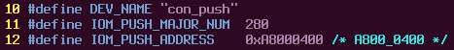

Figure . 매크로 선언

디바이스 이름을 con_push로, 주 번호를 280으로 설정하고, 커널 공간에 매핑할 push_button의 물리주소 0xA8000400을 매크로로 할당한다.



Figure . 라이선스 지정

라이선스를 GPL로 지정한다.

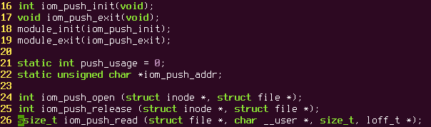

Figure . 함수 프로토타입 및 전역변수 선언

디바이스 드라이버에서 사용되는 함수의 프로토타입을 선언한다. push button은 입력값을 읽어 유저 프로그램으로 전달하므로 open, release 외에 read 함수를 사용하며, write와 ioctl은 사용하지 않는다. 변수 push_usage는 push button의 사용 여부를 판단하는 데 사용되고, iom_push_addr은 ioremap을 사용해 push button의 메모리를 커널 공간에 매핑할 때 사용되는 포인터이다.

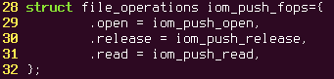

Figure . file_operations

file_operations 구조체를 선언하여 사용할 함수들을 함수 포인터에 등록한다.

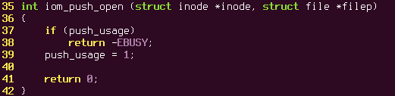

Figure . iom_push_open

디바이스를 열기 위해 open() 함수를 호출하면 실행되는 함수이다. push_usage값이 0이 아니라면 EBUSY 값을 리턴한다. 사용 중이 아니라면 사용 중이라는 의미로 push_usage 값을 1로 변경한다.

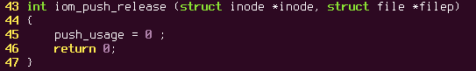

Figure . iom_push_release

close() 함수로 디바이스를 닫을 때 호출된다. 사용이 끝났으므로 push_usage를 0으로 세팅한다.

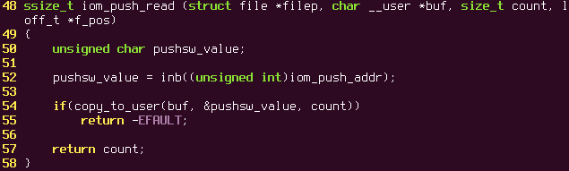

Figure . iom_push_read

read 함수 호출시 실행되는 함수이다. push button에 입력되는 값을 받아 pushsw_value에 저장한 후, 그 값을 copy_to_user를 통해 유저 주소 공간에 전달한다.

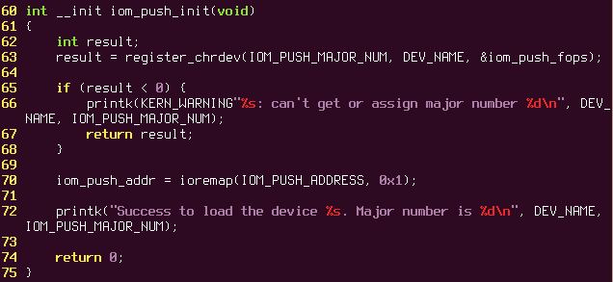

Figure . iom_push_init

디바이스 드라이버를 커널에 등록하면 실행되는 함수이다. register_chrdev 함수를 통해 주 번호, 장치명, file_operations 구조체 변수를 전달해 디바이스를 등록한다. 등록 성공/실패에 따라 메시지를 출력하고, ioremap을 통해 push button의 메모리를 커널 공간에 매핑한다.

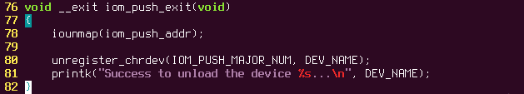

Figure . iom_push_exit

디바이스 드라이버를 커널에서 삭제하면 실행되는 함수이다. 먼저 iounmap을 통해 매핑된 공간을 해제하고, unregister_chrdev로 디바이스 등록을 해제하고 메시지를 출력한다.

* + - 1. FND
         1. con_fnd_dd.c

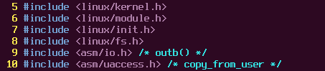

Figure . fnd 디바이스 드라이버 헤더 파일 선언

디바이스 드라이버에서 필요한 헤더 파일을 선언한다.



Figure . 매크로 선언

디바이스 이름을 con_fnd로, 주 번호를 281으로 설정하고, 커널 공간에 매핑할 fnd의 물리주소 0xA8000200을 매크로로 할당한다.

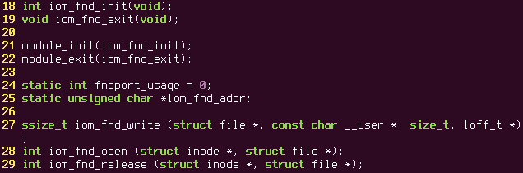

Figure . 함수 프로토타입 및 전역변수 선언

디바이스 드라이버에서 사용되는 함수의 프로토타입을 선언한다. fnd 디바이스 드라이버는 사용자로부터 입력값을 전달받아 fnd를 작동시키게 되므로 open, release 외에 write 함수를 사용하며, read와 ioctl은 사용하지 않는다. 변수 fndport_usage는 fnd의 사용 여부를 판단하는 데 사용되고, iom_fnd_addr은 ioremap을 사용해 fnd의 메모리를 커널 공간에 매핑할 때 사용되는 포인터이다.

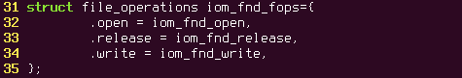

Figure . file_operations

file_operations 구조체를 선언하여 사용할 함수들을 함수 포인터에 등록한다.

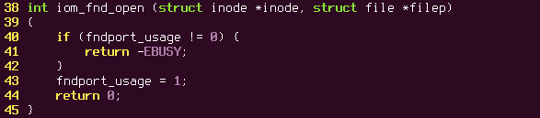

Figure . iom_fnd_open

디바이스를 열기 위해 open() 함수를 호출하면 실행되는 함수이다. fndport_usage값이 0이 아니라면 EBUSY 값을 리턴한다. 사용 중이 아니라면 사용 중이라는 의미로 fndport_usage 값을 1로 변경한다.

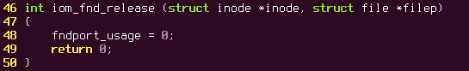

Figure . iom_fnd_release

close() 함수로 디바이스를 닫을 때 호출된다. 사용이 끝났으므로 fndport_usage를 0으로 세팅한다.

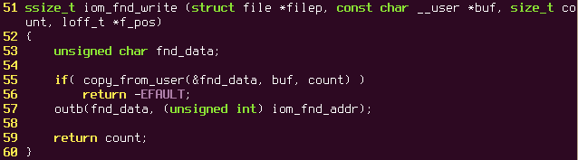

Figure . iom_fnd_write

write 함수 호출시 실행되는 함수이다. copy_from_user 함수를 통해 유저가 전달하는 값을 fnd_data에 저장한 후, 그 값을 fnd 메모리에 쓴다.

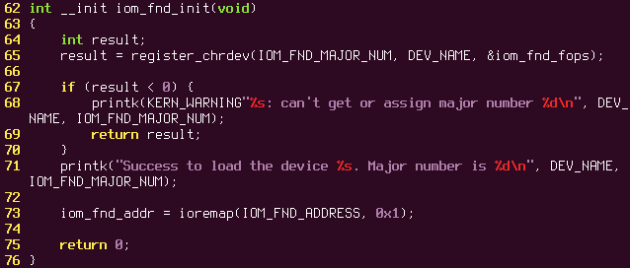

Figure . iom_fnd_init

디바이스 드라이버를 커널에 등록하면 실행되는 함수로서 register_chrdev 함수를 통해 디바이스를 등록하고 ioremap을 통해 fnd의 메모리를 커널 공간에 매핑한다.

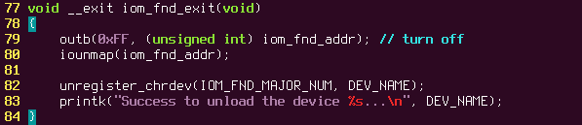

Figure . iom_fnd_exit

디바이스 드라이버를 커널에서 삭제하면 실행되는 함수로서 fnd를 끄고 iounmap을 통해 매핑된 공간을 해제한 후 unregister_chrdev로 디바이스 등록을 해제한다.

* + - 1. LED timer
         1. con_led_timer_dd.c

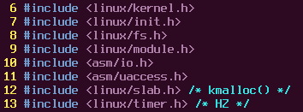

Figure . led tier 디바이스 드라이버 헤더 파일 선언

디바이스 드라이버에서 필요한 헤더 파일을 선언한다. 타이머 구조체 변수 메모리 할당을 위한 kmalloc() 함수를 위해 linux/slab.h를, HZ 상수 참조를 위해 linux/timer.h를 선언한다.

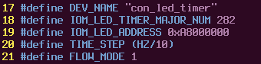

Figure . 매크로 선언

디바이스 이름을 con_led_timer로, 주 번호를 282으로 설정하고, 커널 공간에 매핑할 led의 물리주소 0xA8000000을 매크로로 선언한다. 추가로 1/10초에 한 번씩 타이머를 동작시키기 위해 HZ를 사용해 TIME_STEP을 설정하고, timer를 사용하는 led 동작을 구분하기 위해 FLOW_MODE를 설정한다.

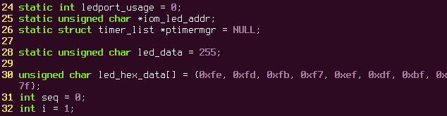

Figure . 변수 선언

변수 ledport_usage는 led의 사용 여부를 판단하는 데 사용되고, iom_led_addr은 ioremap을 사용해 led의 메모리를 커널 공간에 매핑할 때 사용되는 포인터이다.  
커널 타이머를 제어하기 위해 timer_list 구조체를 사용한다. timer_list 구조체는 linux/timer.h에 다음과 같이 선언되어 있다.  
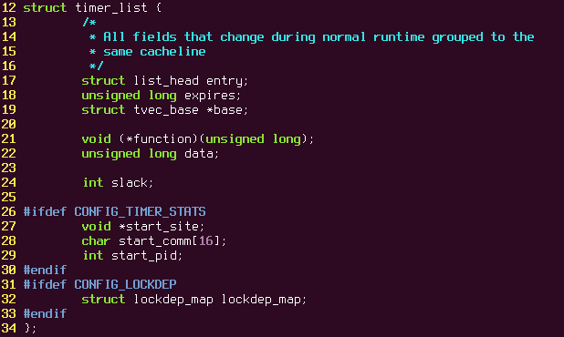

Figure . timer_list 구조체

이 중 사용하는 필드는 expires, function, data이다. timer_list 구조체 포인터 변수인 ptimermgr을 선언한다.   
led에 쓸 값을 저장하는 led_data 값을 off 값인 255로 초기화한다. led_hex_data는 1번부터 8번까지의 led를 켜는 값을 저장한 배열이고, seq와 i는 FLOW_MODE일 때 led_hex_data에 접근할 인덱스 값을 계산하기 위해 사용되는 변수이다.

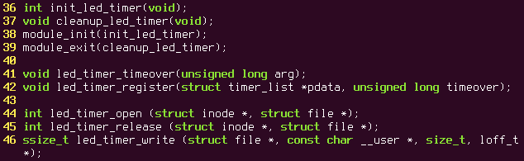

Figure . 함수 프로토타입 선언

사용되는 함수의 프로토타입을 선언한다.. open, close, write 호출시 실행되는 함수 외에, 타이머를 등록하는 led_timer_register와 타임아웃을 처리하는 led_timer_timeover 함수를 선언한다.

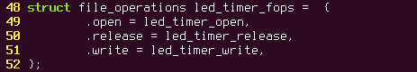

Figure . file_operations

file_operations 구조체를 선언하여 사용할 함수들을 함수 포인터에 등록한다.

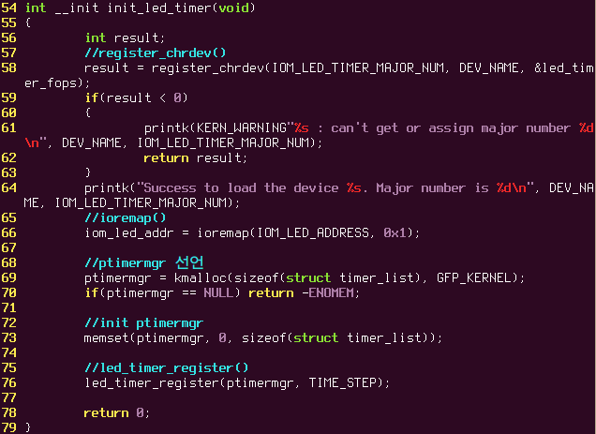

Figure . init_led_timer

디바이스 드라이버를 커널에 등록하면 실행되는 함수이다. register_chrdev 함수를 통해 디바이스를 등록하고 ioremap을 통해 fnd의 메모리를 커널 공간에 매핑한다.  
그 후 timer_list 구조체 변수인 ptimermgr에 동적 메모리를 할당하고, 0으로 초기화시킨 후, led_timer_register 함수를 통해 커널 타이머를 등록한다.

타이머는 다음과 같이 동작한다.

register

register

register

register

timeout

1/10 sec

timeout

1/10 sec

timeout

1/10 sec

timeout

register

....

Figure . 타이머 동작

register 함수에서 타이머를 등록하면 TIME_STEP 값인 1/10초 후에 timeout 함수가 실행된다. 함수 내에서 필요한 작업을 하고 종료 전에 다시 register 함수를 호출하면 타이머가 등록되고 다시 TIME_STEP 후에 timout, 이 과정이 반복된다. 그러므로 설정한 시간을 간격으로 원하는 작업을 계속해서 수행하는 것이 가능하게 된다.

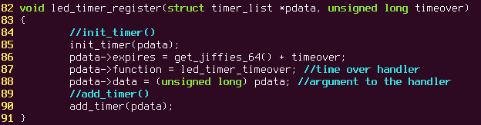

Figure . led_timer_register

init_timer를 통해 타이머를 초기화시키고, 타임아웃을 설정하고 타임아웃이 되었을 때 동작할 함수를 등록한다. data영역에 타이머 자신을 참조시키고 마지막으로 add_timer를 통해 타이머를 커널에 등록한다.

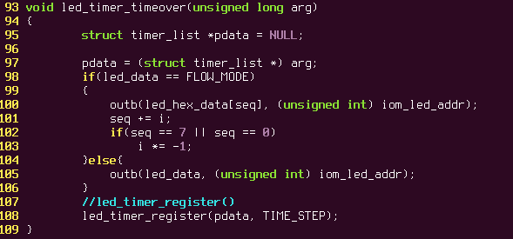

Figure . led_timer_timeover

설정된 시간이 경과하면 호출되는 led_timer_timover 함수에서는 타이머를 재등록하고 데이터를 led에 쓰는 기능을 수행한다. 만약 led_data 값이 FLOW_MODE라면 seq값에 해당하는 인덱스의 배열 정보를 led에 쓴다. seq 값은 timeout이 호출될 때마다 0부터 7까지 증가와 감소를 반복한다. 만약 FLOW_MODE가 아닐 경우에는 주어진 값을 그대로 led에 쓴다. 마지막으로 타이머를 재등록한다.

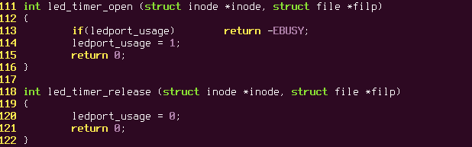

Figure . led_timer_open

open 호출시 실행되는 led_timer_open 함수, close() 호출시 실행되는 led_timer_release 함수로 led 사용시 접근하지 못하도록 한다.

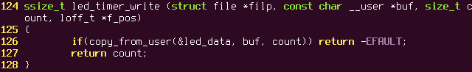

Figure . led_timer_write

write 함수 호출시 실행되는 함수이다. copy_from_user 함수를 통해 유저가 전달하는 값을 led_data에 저장하여 led_timer_timeover 함수에서 사용할 수 있도록 한다.

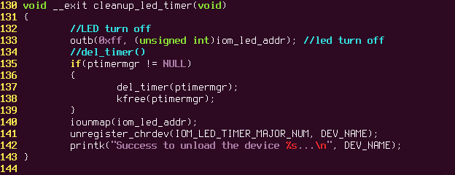

Figure . cleanup_led_timer

디바이스 드라이버를 커널에서 삭제하면 실행되는 함수이다. 먼저 led를 off하고 타이머 구조체 포인터가 NULL이 아니라면 타이머를 종료하고 타이머에 할당했던 메모리를 해제한다. 그 후 iounmap을 통해 매핑된 공간을 해제한 후 unregister_chrdev로 디바이스 등록을 해제한다.

* + - 1. Makefile

make 명령어를 사용하여 디바이스 드라이버 파일을 컴파일할 수 있게 해주는 Makefile이다. push button, fnd, led를 위한 디바이스 드라이버를 컴파일하는 Makefile은 모두 같은 구조이므로 push button용 Makefile을 대표로 설명한다.

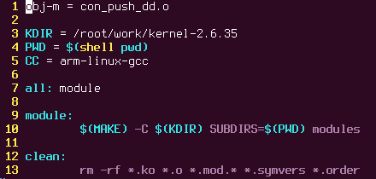

Figure . 디바이스 드라이버 모듈 컴파일용 Makefile

obj-m은 모듈로 빌드될 object 파일을 지정하고, KDIR은 커널이 위치한 디렉토리, PWD는 현재 디렉토리, CC는 컴파일 명령어를 지정한다. make 명령어를 실행하면 module이 실행되며 모듈 파일이 만들어지게 된다. make clean 명령어로 생성된 파일을 모두 삭제할 수 있다.

* + 1. Shell script – 실행을 편리하게 하는 셸 스크립트 파일

사용환경을 설정하기 위해 여러 가지 명령어를 매번 입력하는 것은 매우 번거롭다. 디바이스 드라이버를 쉽게 삽입, 제거하고 필요한 디바이스 노드를 생성하는 셸 스크립트 파일을 작성해 디바이스 드라이버를 간단히 설정할 수 있도록 한다. 중요한 것은 셸 스크립트 파일을 작성한 후 실행할 때에는 chmod를 통해 실행 권한을 부여해야 한다.

* + - 1. dd.sh – 작성한 디바이스 드라이버 모듈을 삽입한다.

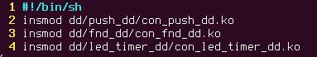

Figure . dd.sh

dd 폴더에 위치한 디바이스 노드들을 삽입한다. #! 는 스크립트를 실행할 셸을 지정하는 선언문이고, /bin/sh는 기본 셸을 의미한다. insmod를 통해 push, fnd, led timer 디바이스 모듈을 커널에 삽입한다.

* + - 1. node.sh – 모듈에 대한 디바이스 노드를 만든다.

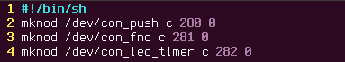

Figure . node.sh

mknod로 디바이스 드라이버의 주 번호를 사용해 디바이스 노드를 만든다. c 는 캐릭터 디바이스를 의미한다.

* + - 1. rmdd.sh – 삽입한 모듈을 삭제한다.

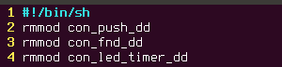

Figure . rmdd. sh

삽입되어 있는 디바이스 드라이버를 해제한다.

* 1. 실행 결과

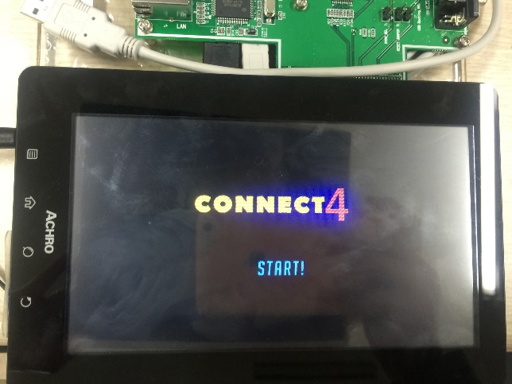

Figure . start 화면

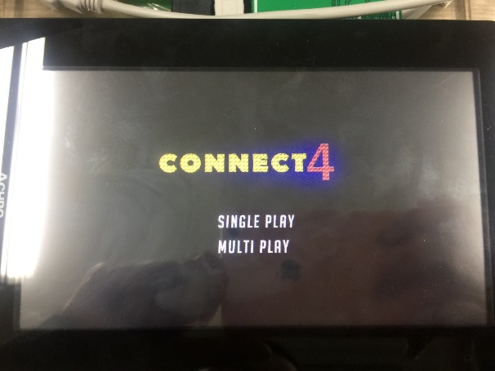

Figure . 1p/2p select 화면

Figure 146은 프로그램을 실행하면 나오는 가장 첫 번째 화면이다. 화면의 Start를 누르면 Figure 147 화면으로 넘어간다. Figure 147 화면은 게임을 혼자서 할 것인지, 두 명이 할 것인지 선택하도록 한다.

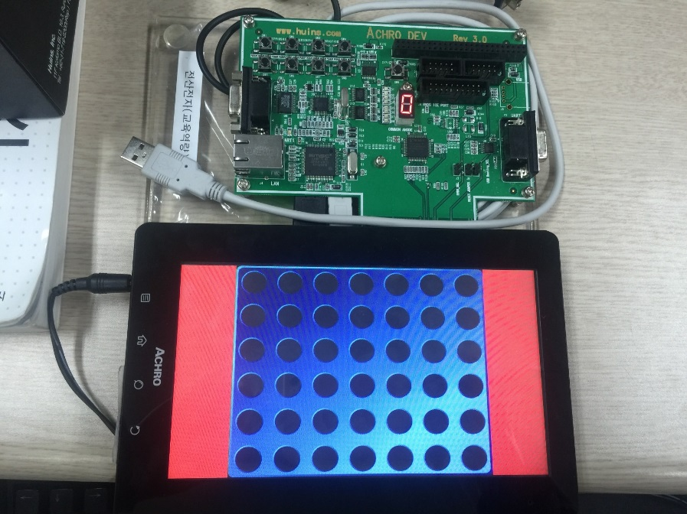

Figure . Single play 화면

Figure 148은 Figure 147 화면에서 Single play 옵션을 선택한 이후의 화면이다. 이 단계에서는 사용자가 컴퓨터와 겨루게 된다.

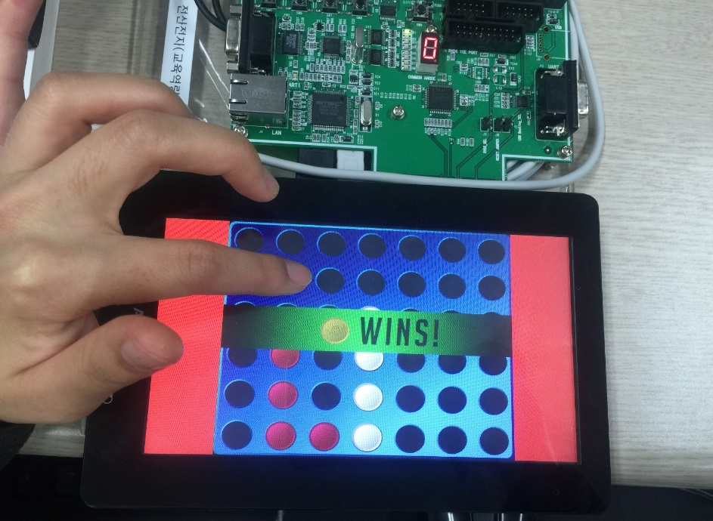

Figure . 게임 결과

Figure 149는 빨간 코인을 사용하던 사용자가 컴퓨터에게 진 화면이다.

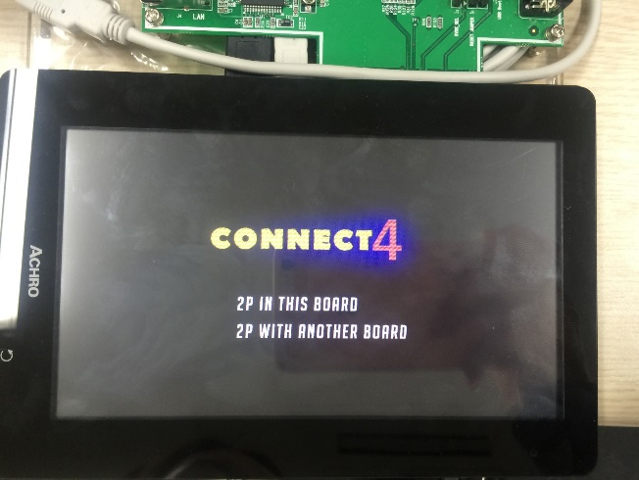

Figure . 멀티 플레이 선택 화면

Figure 150은 Figure B화면에서 Multi play 옵션을 선택한 이후의 화면이다. 이 단계에서 사용자는 타겟보드 내에서 멀티 플레이를 할지, 다른 타겟보드와의 통신을 통해 멀티플레이를 할지 선택한다.

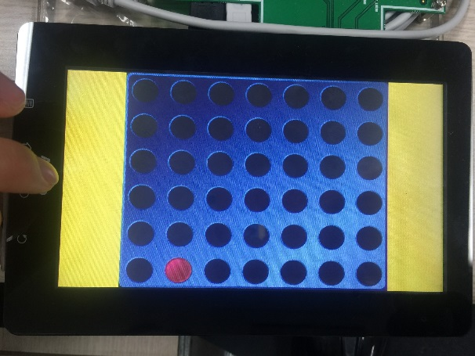

Figure . 2p oneboard 노란색 차례 화면

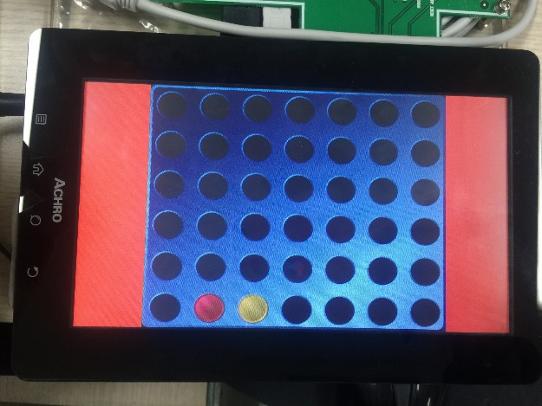

Figure . 2p twoboard 빨간색 차례 화면

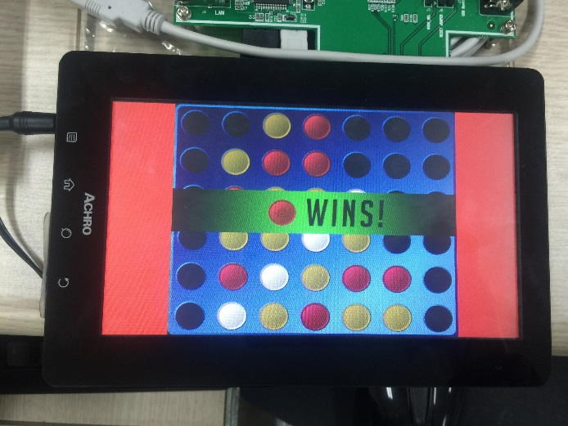

Figure . 빨간색 우승 화면

Figure 151, 152, 153은 한 타겟보드 안에서 멀티플레이를 하는 사례를 보여준다. 노란색 coin을 두는 사람의 차례가 오면 배경 색이 노란색으로 바뀌고, 빨간색 coin을 두는 사람의 차례가 오면 배경이 빨간색으로 바뀐다.

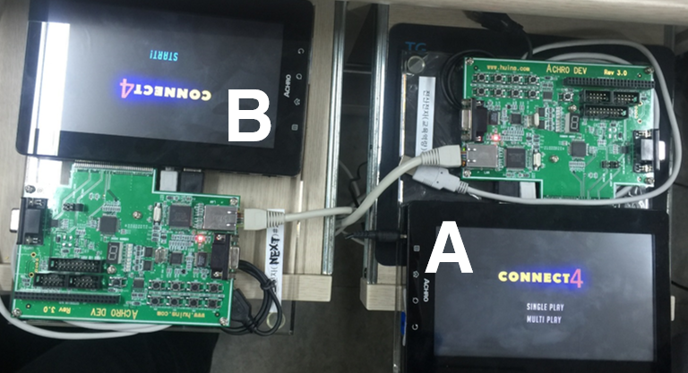

Figure . 멀티플레이 세팅 화면

Figure 154는 게임을 멀티플레이로 진행하기 위한 세팅이다. A가 서버, B가 클라이언트의 역할로 통신한다.

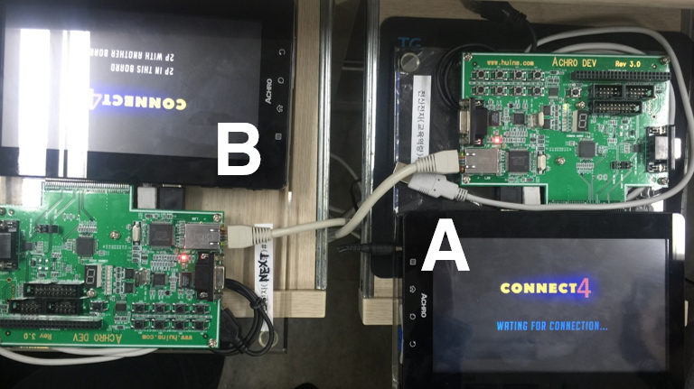

Figure . 서버 커넥션 시도 화면

Figure 155에서는 서버 역할을 하는 A가 멀티 플레이 – 다른 보드와의 대결을 선택하고 커넥션을 기다리고 있는 상황이고, 클라이언트 역할을 하는 B에서는 아직 어떤 멀티플레이를 할 지 옵션을 선택하기 이전이다.

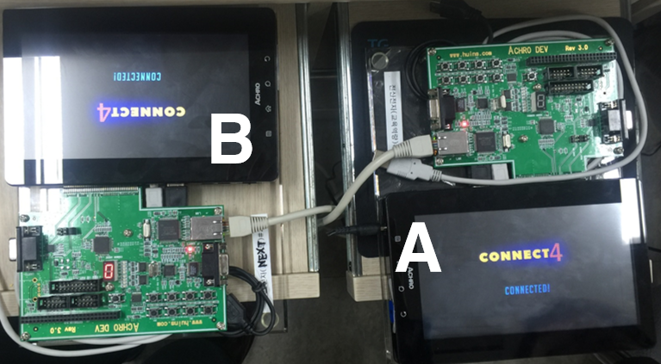

Figure . 연결 성공 화면

Figure 156은 클라이언트 역할을 하는 보드 B가 멀티플레이 – 다른 보드와의 대결을 선택하여 연결이 확인 된 화면이다.

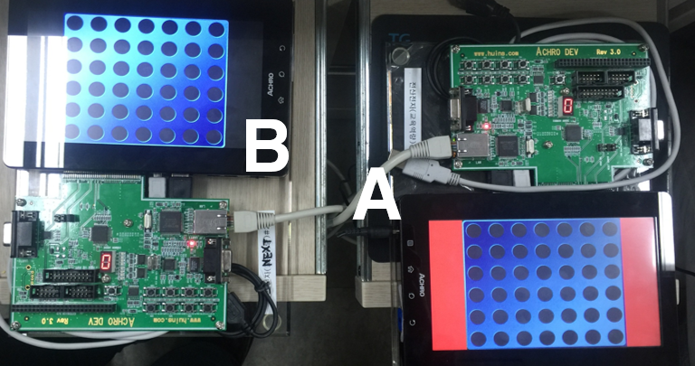

Figure . 2p twoboard 게임 시작 화면 – 서버 차례

Figure 157은 연결 확인 후, 게임이 시작된 화면이다. 서버 역할을 하는 보드 A부터 시작한다.

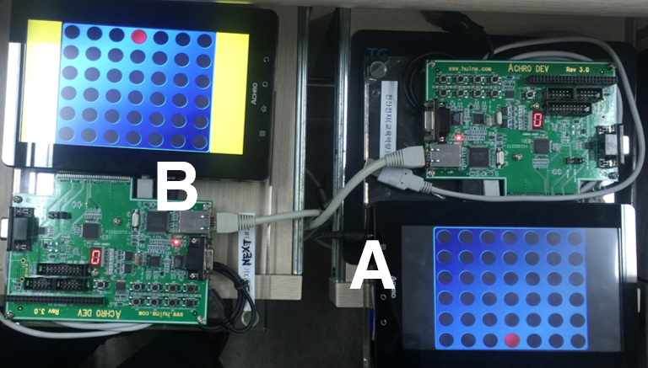

Figure . 2p twoboard – 클라이언트 차례 화면

Figure 158은 보드 A의 차례가 끝나고 보드 B의 차례가 돌아온 화면이다. 각각 차례가 오면 배경 색이 coin과 같은 색으로 바뀐다.

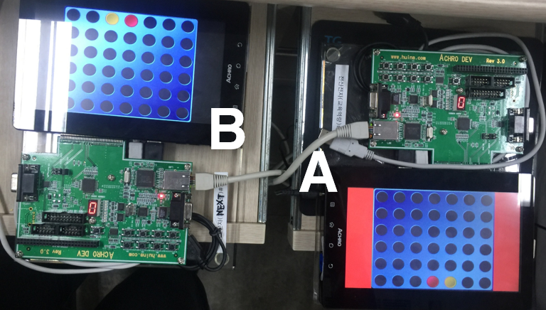

Figure . 2p twoboard – 다시 서버 차례 화면

Figure 159는 다시 보드 A의 차례가 돌아온 화면이다.

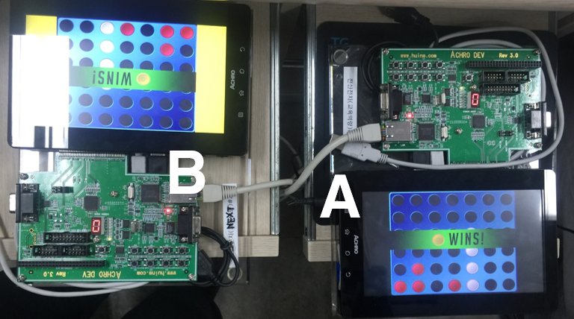

Figure . 클라이언트 승리 화면

Figure 160은 게임이 종료되고 보드 B가 승리한 것을 보여주는 화면이다.

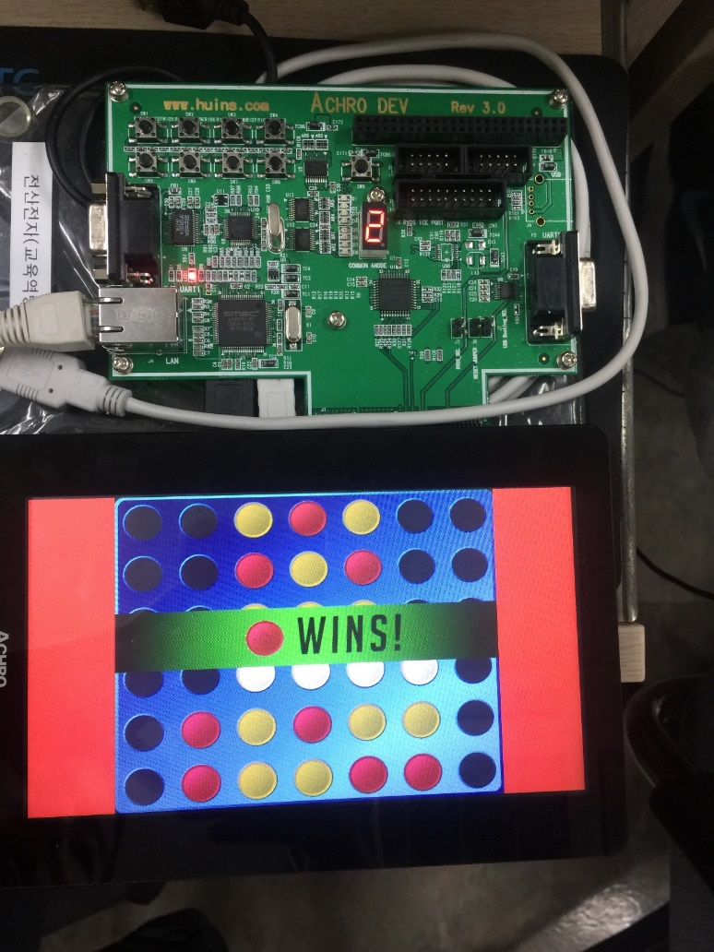

Figure . FND 승수 표시 화면

빨간색 플레이어의 승수를 FND로 표시하고, 노란색 플레이어의 승수를 LED로 표시한다. 승수는 각각의 모드에 대해 개별적으로 저장, 유지된다. Figure 161은 빨간색 플레이어가 두 번 이기고 노란색 플레이어가 0번 이긴 화면.

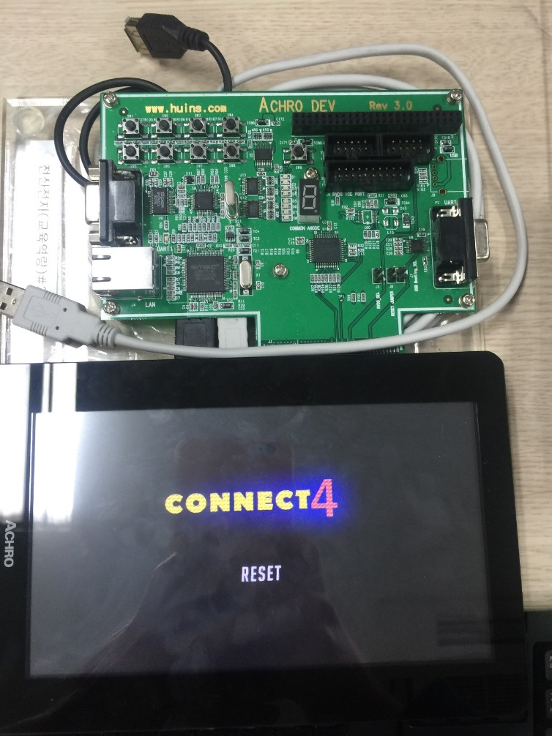

Figure . RESET 화면

Figure 162는 게임 진행 중에 Push 버튼을 눌러 게임이 리셋되는 상황을 보여준다.

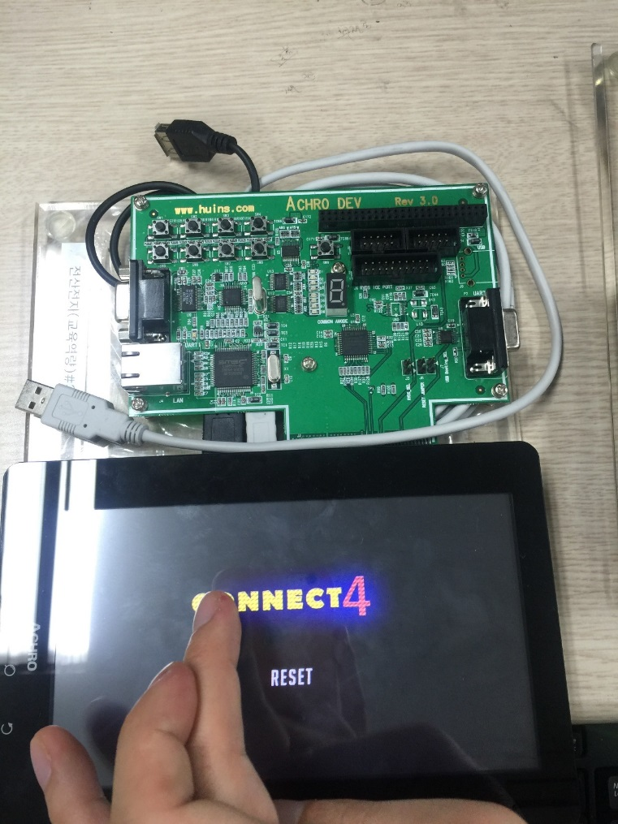

Figure . Hidden Piece 진입 화면

Figure 163은 화면의 CONNECT4에서 O 위치를 눌렀을 때 개발자가 숨겨놓은 Minigame으로 들어가는 화면이다.

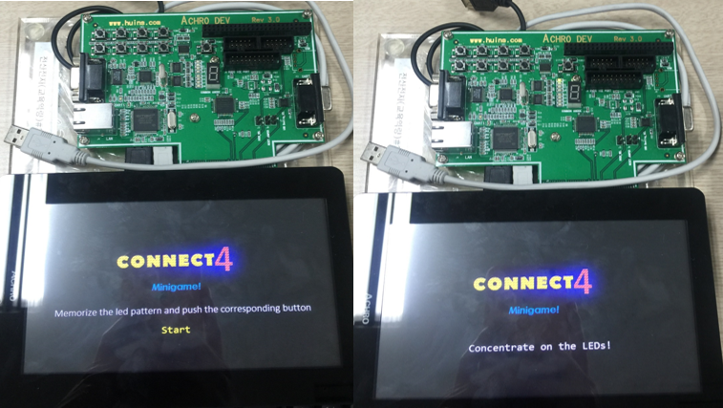

Figure . 미니게임 설명 및 진행 화면

Figure 164는 Minigame을 수행할 때의 장면이다. Led 패턴의 숫자를 기억한 뒤, 순서에 맞춰 push button을 눌러야 한다.

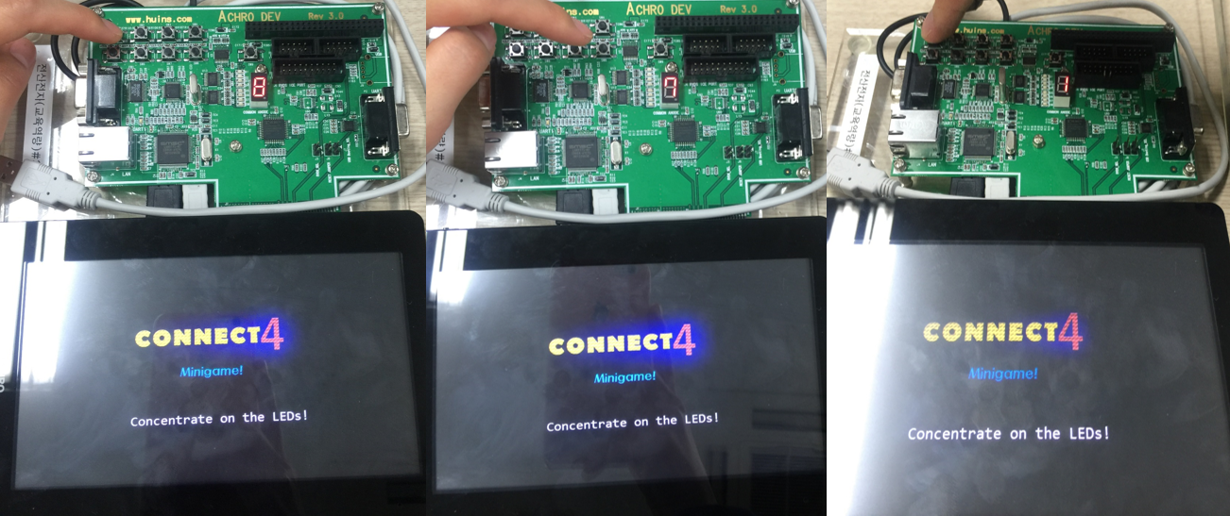

Figure . push button 입력 화면

Figure 165. 순서에 맞춰 push 버튼을 누를 때마다 FND 숫자가 하나씩 감소한다.

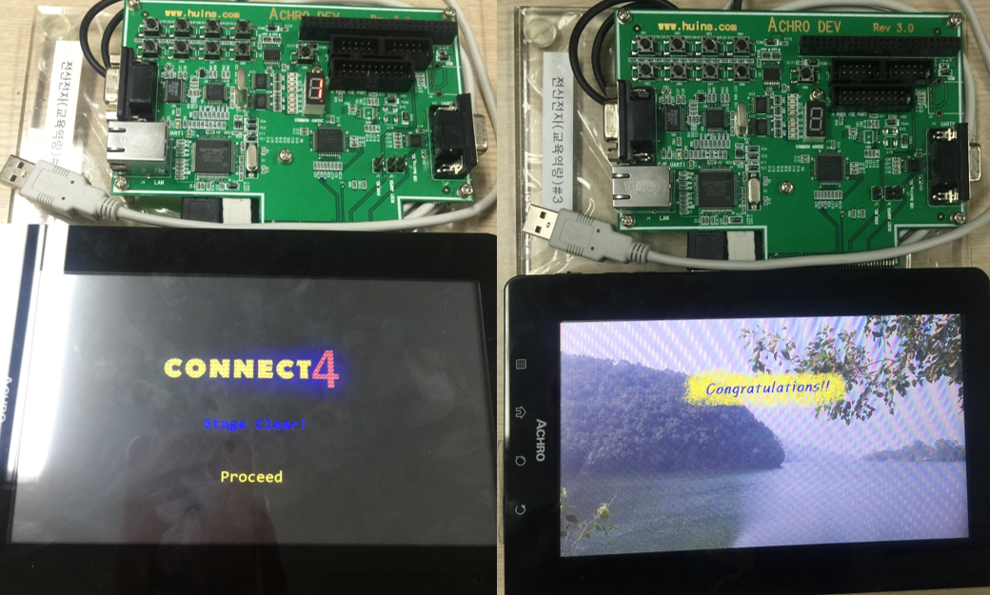

Figure . 스테이지 클리어 및 올클리어 화면

Figure 166. stage를 클리어하면 FND로 현재 스테이지를 보여주고, 다섯 번 이기게 되면 아름다운 포카라 호수의 사진을 보며 게임으로 지친 심신을 안정시킬 수 있다.

1. **결론**
   1. 문제점 및 해결
      1. 터치 스크린

터치 스크린 입력을 받는 부분에서 문제가 발생하였다. 웹 사이트를 통해 터치 스크린의 디바이스 노드가 /dev/input/event1이고, 관련 구조체 및 함수가 linux/input에 구현되어 있다는 사실을 알아내 다음과 같은 파일을 작성했다.  
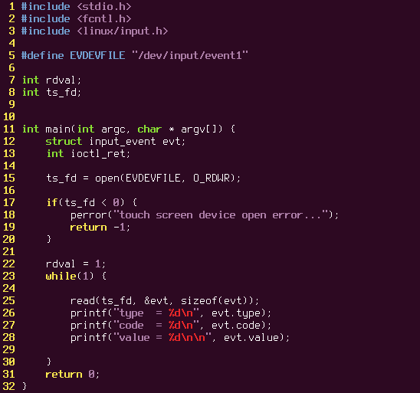

Figure . 터치 테스트 프로그램

보드에서 실행하니 터치 한번에 엄청난 출력을 쏟아냈고, 터치가 닿고 있는 도중에는 계속해서 input값을 출력하는 모습을 보였다. 이 값들을 분류할 방법을 생각하다가 구조체가 선언되어 있는 linux/input.h 파일에 매크로 상수로 입력값을 분류해 놓은 것을 발견했다. 보드의 최우측 하단을 터치에 출력된 값들을 살펴보니 한 단위의 터치 값을 처리하는 값은 다음과 같았다.

Figure . 터치 입력값

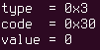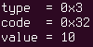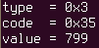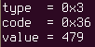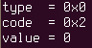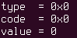

터치를 누르고 있으면 이 루틴이 계속해서 반복되었다. linux/input.h에 구현된 매크로를 참조해 각 type과 code의 조합이 어떤 의미인지 찾아보았다.

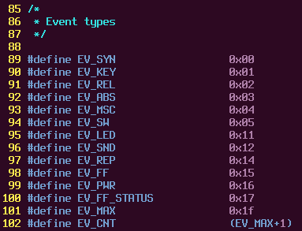

Figure . type 필드의 값

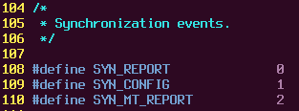

Figure . type이 EV_SYN일 경우 code의 값

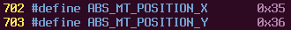

Figure . type이 EV_ABS일 경우 code의 값

위 정보를 참조하여 type이 EV_ABS(0x03)이면서 code가 ABS_MT_POSITION_X(0x35) 혹은 ABS_MT_POSITION_Y(0x36)인 경우를 검사해 value값을 저장했다. 그 상황에서 두 번째 문제가 발생했는데, 한 번의 터치에 입력된 수많은 값들이 버퍼에 쌓여서 누적되어 read를 할 때마다 중복된 정보가 입력되었다. 이를 방지하기 위해 두 가지 알고리즘을 개발했는데, x, y 좌표가 동일한 값이 들어오면 그 값을 무시하는 방법과, 터치 스크린 파일 디스크립터를 닫았다가 다시 여는 것이다. 프로젝트에는 두 번째 방법을 사용했다.

* + 1. tcp/ip – Ethernet cable

보드와 보드 사이에 tcp/ip 소켓 통신을 하려면 서로 연결되어 있어야 한다. 처음에 일반 Lan선을 사용해 보드와 보드를 연결했을 때, 연결이 되지 않고 ping을 보내도 반응이 없었다. 몇 번 시도해도 되지 않아서 원격 연결을 포기하려던 찰나, 교실 뒤편에 있는 랜선으로 연결해 보았더니 ping이 잘 전달되었다. 검색 결과 인터넷에서 컴퓨터와 컴퓨터를 연결하려면 일반 랜 선이 아닌 크로스 케이블을 사용해야한다는 정보를 얻고, 확실히 하기 위해 랜 크로스 케이블을 구입하여 시도하였더니 잘 연결되었다.

* + 1. tcp/ip – accept()

tcp/ip 연결을 할 때, 문제는 accept 함수에 들어가면 상대방이 연결을 요청하거나 프로그램을 종료할 때까지 연결 대기 상태에서 빠져나올 수 없다는 부분이었다. 이 문제를 해결하기 위해 소켓의 block/nonblok 상태에 대해서도 알아보고 어떻게 하면 함수를 중지시킬 수 있을지 고민을 했다. 그러다 한 웹사이트에서 찾은 방법은 시그널을 사용하는 방법이었다. SIGALRM 시그널을 발생시키면 현재 상황에서 인터럽트가 걸리도록 설정해서 문제를 해결했다. 만약 accept 함수 중에 reset용 push button이 눌릴 경우 alarm 함수를 통해 함수에서 빠져나오도록 설계했다.

* + 1. 이차원 배열 함수 전달 문제

이미지를 저장하기 위한 배열을 만들 때, stack 공간에 배열을 생성하니 6개를 넘어가면 segmentation fault 에러가 발생하였다. 아마도 너무 많은 공간을 차지해서라는 결론을 내리고 배열 공간을 을 동적으로 할당하여 사용하기로 했다. 문제는 이미지 처리 라이브러리 함수에서 이미지 정보를 fread를 통해 배열에 읽어들이는 부분에서 계속 에러가 발생했다. 문제의 원인은 이차원 배열의 포인터 정보만 가지고서는 이 배열이 어떻게 구성되어 있는지 알 방법이 없었다. 따라서 선언된 480개의 배열에 대해 각각 fread를 수행함으로 이미지 정보를 성공적으로 저장할 수 있었다.

* + 1. 동적 할당 공간 해제

게임을 종료할 때, 동적 할당을 해준 메모리를 해제하면 다음과 같은 오류가 발생한다.

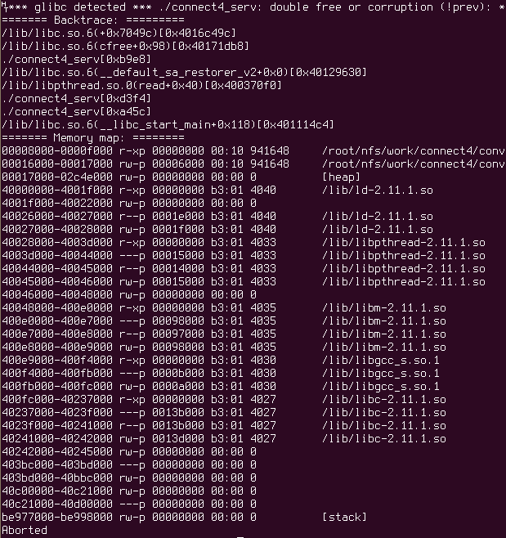

Figure . 동적 할당 메모리 해제시 발생하는 오류

시험삼아 int형의 메모리를 동적 할당했다가 해제해보니 에러는 발생하지 않았다. 아마도 이차원 배열을 동적 할당에 나타나는 문제라고 생각되지만 해결책은 찾지 못했다. thread에서 사용하기 때문에 오류가 나는 경우를 의심하여 pthread_cancel 함수로 종료시켜 봤지만 여전히 문제가 발생했다. 결국 동적 할당한 배열들의 메모리를 해제하는 코드는 넣지 못했지만 아직까지 그로 인한 이상은 발견하지 못했다.

* 1. 팀워크

|  |  |
| --- | --- |
| 김윤태 | 주수현 |
| 게임 로직 라이브러리 공동개발  (logic_header.h, game_logic.h), | |
| main_serv.c main_clnt.c  이미지 처리 라이브러리 (img_to_arr.c, img_header.h) | 터치 라이브러리  (ts_header.h, ts_read.c)  con_led_timer_dd.c(대폭수정)  con_push_dd.c(수정)  con_fnd_dd.c(수정) |
| 55% | 45% |

두 팀원 모두 최선을 다해 프로젝트를 수행했다. 개발 시작을 일찍 하여 약 2주간을 매진했으며, 초기 개발 목표를 모두 완성하고 추가 기능(AI 대전 모드, push button을 이용한 reset, fnd, led로 정보 표시, 미니 게임 등)까지 구현할 수 있었다.

* 1. 참조

socket timeout 방법 참조 -

<http://www.joinc.co.kr/modules/moniwiki/wiki.php/Site/Network_Programing/Documents/Sockettimeout>

터치 스크린 정보 참조 - <http://iremnant.tistory.com/144>

tcp/ip 참조 – 윤성우. 2012. 윤성우의 열혈 TCP/IP 소켓 프로그래밍. 오렌지미디어